**BAB I**

**PENDAHULUAN**

1. **Latar Belakang**

Ilmu pengetahuan berkembang seiring dengan teknologi yang semakin maju.Berkembangnya ilmu pengetahuan dan teknologi ini mengakibatkan adanya tuntutan bagi setiap negara untuk meningkatkan kualitas Sumber Daya Manusia (SDM).Indonesia sebagai negara berkembang memiliki jumlah Sumber Daya Manusia yang melimpah. SDM ini perlu ditingkatkan kualitasnya untuk menghadapi persaingan, agar tidak tertinggal dari negara lain. Dalam era globalisasi inilah diperlukan SDM handal yang memiliki pemikiran kritis, sistematis, logis, kreatif, dan kemampuan untuk bekerja sama secara efektif.

Salah satu lembaga yang dapat menghasilkan SDM seperti itu adalah sekolah.Dan salah satu mata pelajaran yang dapat mengembangkan kemampuan berpikir kreatif adalah matematika.Berdasarkan tuntunan dalam kurikulum 2006 matematika harus dapat mendorong kemampuan berpikir kreatif dan bermanfaat dalam kehidupan sehari-hari. Selain itu menurut kurikulum 2006 pun matematika sangat strategis dalam mengembangkan siswa untuk berpikir logis, analistis, kritis, detail, runtun, runut, dan sistematika, dan juga berpikir alternatif, kreatif, dan inovatif.

Dalam tuntutan kurikulum 2006 disebutkan bahwa salah satu kemampuan berpikir yang penting harus didorong adalah kemampuan berpikir kreatif. Hal ini karena memang SDM yang mempunyai kemampuan berpikir kreatif memiliki daya saing yang tinggi dan akan mampu bertahan serta mampu beradaptasi dengan perubahan zaman. Dalam matematika kemampuan berpikir kreatif sangat diperlukan karena kemampuan berpikir kreatif mampu mendorong seseorang terampil memecahkan masalah dalam matematika dan menemukan alternatif-alternatif pemecahan yang bervariasi.

Kemampuan berpikir kreatif merupakan salah satu proses pemikiran tingkat tinggi yang jarang dilatih. Hal ini tampak dalam bidang pendidikan terutama dalam mata pelajaran matematika yang menekankan lebih pada hafalan dan konsep penalaran serta mencari jawaban yang benar terhadap soal-soal matematika. Seperti yang dinyatakan oleh Guilford (Munandar, 2012:7), bahwa: “Keluhan yang paling banyak saya dengar mengenai lulusan perguruan tinggi kita ialah bahwa mereka cukup mampu melakukan tugas-tugas yang diberikan dengan teknik-teknik yang diajarkan, namun mereka tidak berdaya jika dituntut memecahkan masalah yang memerlukan cara-cara yang baru”.

Menurut Jonhson (dalam siswono,2004:2) mengatakan bahwa berfikir kreatif yang mengisyaratkan ketekunan, disiplin pribadi, dan perhatian melibatkan aktivitas-aktivitas mental seperti mengajukan pertanyaan, mempertimbangkan informasi-informasi baru dan ide-ide yang tidak biasanya dengan suatu fikiran terbuka, membuat hubungan-hubungan, khususnya antara sesuatu yang serupa, mengaitkan satu dengan yang lainnya dengan bebas menerapkan imajinasi pada setiap situasi yang membangkitkan ide baru dan berbeda dan memperhatikan intuisi. Sedangkan menurut Hendriana (2009:15) mengatakan bahwa siswa hanya mencontoh dan mencatat bagaimana cara menyelesaikan soal yang telah dikerjakan oleh gurunya. Jika mereka diberikan soal yang berbeda dengan soal latihan, maka mereka bingung karena tidak tahu harus mulai dari mana mereka bekerja. Hal ini sejalan dengan pendapat Rif’at (2001 : 25) bahwa kegiatan belajar seperti ini membuat siswa cenderung belajar mengingat atau menghafal dan tanpa memahami atau tanpa mengerti apa yang diajarkan oleh gurunya.

Untuk mengatasi rendahnya tingkat berfikir kreatif dan untuk membentuk pribadi siswa yang kreatif maka proses pembelajaran yang dilaksanakan harus juga menumbuh kembangkan kemampuan berpikir kreatif sehingga mampu mengembangkan kemampuan kreativitasnya. Oleh karena itu, pembelajaran harus memberikan nuansa yang nyaman dan memberi motivasi dalam belajar agar proses belajar dapat tumbuh dan berkembang secara optimal.

Menurut Haris (dalam Nurdin,2009:4) banyak pemikiran yang dilakukan dalam pendidikan matematika formal hanya menekankan pada keterampilan analisis, mengajarkan bagaimana siswa memahami klaim-klaim, mengikuti atau mencari suatu argumen logis, menggambarkan jawaban, mengeleminasi jalur yang tidak benar dan fokus pada jalur yang benar. Sedangkan kemampuan berpikir kreatif yang terfokus pada penggalian ide-ide, memunculkan kemungkinan-kemungkinan, mencari banyak jawaban benar masih kurang diperhatikan.

Melihat kurangnya perhatian terhadap kemampuan berpikir kreatif dalam pembelajaran matematika, maka perlu adanya perhatian lebih terhadap kemampuan tersebut, salah satu bentuk perhatian yang dapat dilakukan dengan menggunakan atau menerapkan model pembelajaran yang tepat.

Berdasarkan hasil wawancara dengan salah satu guru matematika di SMP Patra Mandiri 1 Palembang dan wawancara dengan siswa serta melihat langsung proses pembelajaran dan melihat RPP daripada guru tersebut diperoleh informasi bahwa guru mata pelajaran matematika siswa kelas VIII di SMP Patra Mandiri 1 Palembang masih menggunakan model pembelajaran konvensional yaitu model pembelajaran yang lebih berpusat pada guru dan pendekatan yang diberikan berupa pendekatan tradisional yakni peserta didik secara pasif menerima informasi, pembelajarannya yang abstrak dan teoritis. Akibatnya motivasi belajar siswa sulit ditumbuhkan dan pola pembelajaran cenderung menghafal dan mekanistis. Dengan demikian, suasana pembelajaran menjadi tidak kondusif sehingga siswa menjadi pasif.

Dalam hal ini maka dapat dilihat bahwa secara teoritis kekurangan model pembelajaran konvensioal adalah pada konteks pengetahuan, ilmu yang diberikan bersifat sudah baku. Biasanya dituangkan dalam buku teks dan materinya hanya itu-itu saja. Metode dalam pengajarannya hanya seputar  listening atau mendengarkan, mencatat dan menghafal teks. Pada saat assessment atau penilaian biasanya hanya melalui ujian dengan soal pilihan ganda. Oleh karenanya, siswa tidak memiliki kebebasaan untuk menuangkan pikirannya terkait soal yang diberikan. Serta tidak ada metode penilaian yang lain.

Dalam konteks ini, Al-Quran sebagai acuan dasar dan sumber hukum Islam yang primer menegaskan perlunya manusia mencari jalan (metode) untuk mendekatkan diri kepada-Nya dan bersungguh-sungguh pada jalan-Nya.Oleh karena itu berpendidikan adalah mutlak harus dimiliki oleh manusia. Pentingnya pendidikan dijelaskan dalam surah Al-Ankabut ayat 19-20 Allah SWT Berfirman:

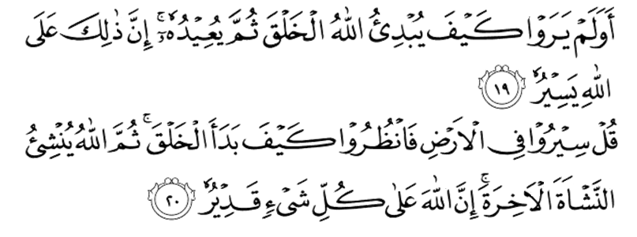

*Artinya: ““Dan apakah mereka tidak memperhatikan bagaimana Allah menciptakan (manusia) dari permulaannya, kemudian mengulanginya (kembali). Sesungguhnya yang demikian itu mudah bagi Allah.Katakanlah: “Berjalanlah di (muka) bumi, maka perhatikanlah bagaimana Allah menciptakan (manusia) dari permulaannya, kemudian Allah menjadikannya sekali lagi. Sesungguhnya.Allah Maha Kuasa atas segala sesuatu* ***(QS Al-Ankabut: 19 – 20)****.*

Dari ayat tersebut (Al-Ankabut:19–20) Allah SWT memerintahkan kepada kita untuk:

1. Melakukan perjalanan, dengannya seseorang akan menemukan banyak pelajaran berharga baik melalui ciptaan Allah yang terhampar dan beraneka ragam, maupun dari peninggalan lama yang masih tersisa puing-puingnya. Hal ini mengisyaratkan kepada kita bahwa pengalaman merupakan kunci sebagai tolok ukur perkembangan dalam setiap perubahan yang dilakukan. Selain itu dari pengalaman yang kita lakukan maupun dari pengalaman orang lain lakukan selayaknya dijadikan sebagai ibrah untuk menuju yang lebih baik.
2. Melakukan pembelajaran, penelitian, dan percobaan (eksperimen) dengan menggunakan akal untuk sampai kepada kesimpulan bahwa tidak ada yang kekal di dunia ini, dan bahwa dibalik peristiwa dan ciptaan itu, wujud satu kekuatan dan kekuasaan Yang Maha Besar. Pemikiran ini adalah tujuan akhir dari semua yang dikerjakan oleh setiap manusia (Jaelani, 2012: 5).

Model pembelajaran *Reciprocal Teaching* merupakan model pembelajaran yang memberikan kesempatan kepada siswa untuk belajar mandiri, kreatif, dan aktif. Model tersebut merupakan model yang menerapkan empat strategi pemahaman mandiri, yaitu: menyimpulkan bahan ajar (*summarizing*), menyusun pertanyaan dan menyelesaikannya (*questioning*), menjelaskan kembali pengetahuan yang telah diperoleh (*clarifying*), kemudian memprediksi pertanyaan selanjutnya dari persoalan yang disodorkan kepada siswa (*predicting*).

Beberapa penelitian tentang *Reciprocal Teaching* telah dilaksanakan baik pada tingkat sekolah di SMP maupun SMA. Beberapa penelitian tersebut adalah Pada tahun 2011 penelitian dilakukan oleh Siti Maryam Agustini, dengan judul “Penerapan Model Pembelajaran *Reciprocal Teaching* pada materi persamaan dan pertidaksamaan linier satu variabel dikelas VII Mts Sabihul Hasanah Banyuasin”. Dari hasil analisis data dan pembahasan, aktivitas siswa kelas VII Mts Sabihul Hasanah Banyuasin dengan jumlah 18 siswa dikategorikan tinggi dengan aktivitas yang paling dominan adalah aktivitas lisan 79,63% dan aktivitas yang paling rendah adalah aktivitas menulis 66,05%, hasil belajar siswa dikategorikan baik dengan nilai rata-rata 75,19.

Menurut Anggraini (2009) dengan judul Penerapan pembelajaran terbalik (*reciprocal teaching*) pada pembelajaran matematika siswa kelas XI SMA Negeri Lahat Berdasarkan hasil penelitian hasil belajar siswa yaitu 79,01 setelah melakukan pengajaran terbalik dengan materi suku banyak dan dikategorikan baik.

Pada tahun 2011 Nuraisyah melakukan penelitian *reciprocal teaching* dengan judul,”pengaruh pembelajaran matematika dengan model*reciprocal teaching* terhadap kemampuan berfikir kritis di SMA Nurul Iman Palembang. Dari analisis bahwa model pembelajaran *reciprocal teaching* berpengaruh positif terhadap kemampuan berfikir kreatif di SMA Nurul Iman Palembang, hal ini jelas terlihat bahwa nilai thitung> ttabel  yaitu 2,274 > 1,67 sehingga bisa disimpulkan bahwa hasil tes selama menggunakan model pembelajaran *reciprocal teaching* lebih baik dibandingkan dengan pembelajaran ekspositori

Dengan melihat pentingnya uraian di atas, peneliti terdorong untuk melaksanakan penelitian mengenai **“Pengaruh Penggunaan Model Pembelajaran *Reciprocal Teaching* Terhadap Kemampuan Berpikir Kreatif Matematika Siswa Pada Pokok Bahasan Bangun Ruang Sisi Datar Di Kelas VIII SMP Patra Mandiri 1 Palembang”.**

1. **Rumusan Masalah**

Berdasarkan latar belakang di atas maka yang menjadi permasalahan dalam penelitian ini yaitu apakah ada pengaruh penggunaan model pembelajaran *Reciprocal Teaching* terhadap kemampuan berfikir kreatif matematik siswa Kelas VIII SMP Patra Mandiri 1 Palembang

1. **Tujuan Penelitian**

Tujuan dari penelitian ini adalah Untuk mengetahui ada atau tidaknya pengaruh penggunaan model pembelajaran *Reciprocal Teaching* terhadap kemampuan berpikir kreatif matematik siswa SMP Kelas VIII Patra Mandiri 1 Palembang.

1. **Manfaat Penelitian**
2. Bagi siswa : dapat memberikan suatu pengalaman yang bermanfaat bagi pengembangan pengetahuannya, melatih keberanian menyampaikan ide atau gagasan baru, dan memberikan gambaran tentang model pembelajaran *Reciprocal Teaching* dalam pembelajaran matematika, serta diharapkan dapat meningkatkan kemampuan berpikir kreatif siswa. Juga memotivasi siswa untuk belajar matematika dengan lebih baik lagi.
3. Bagi guru : menambah wawasan pengetahuan tentang pembelajaran dengan model *Reciprocal Teaching* yang penerapannya dapat dijadikan sebagai salah satu alternatif pembelajaran yang dapat dilakukan untuk meningkatkan pembelajaran siswa di kelas khususnya untuk mengatasi permasalahan kemampuan berpikir kreatif matematik siswa SMP Patra Mandiri 1 Palembang.
4. Bagi peneliti :
5. Dapat mengetahui pengaruh model pembelajaran *Reciprocal Teaching* terhadap kemampuan berpikir kreatif matematik siswa SMP Patra Mandiri 1 Palembang.
6. Dapat menambah wawasan baru bagi peneliti yang akan digunakan pada jenjang pendidikan selanjutnya serta pendewasaan diri bagi calon guru.

**BAB II**

**TINJAUAN PUSTAKA**

1. **Pembelajaran Matematika**
2. **Pengertian Pembelajaran Matematika**

Belajar adalah suatu proses usaha yang dilakukan saeseorang untuk memperoleh suatu perubahan tingkah laku yang baru secara keseluruhan, sebagai hasil pengalamannya sendiri dalam interaksi dengan lingkungannya. Hamalik (2012:36), belajar adalah modifikasi memperteguh kelakuan melalui pengalaman(*learning is defined as the modification or streng-thening of behavior through experiencing*). Menurut pengertian ini, belajar adalah suatu proses, suatu kegiatan dan bukan suatu hasil atau tujuan. Belajar bukan hanya mengingat, akan tetapi lebih luas dari pada itu, yakni mengalami. Hasil belajar bukan suatu penguasaan hasil latihan, melainkan perubahan kelakuan. Amilda (2010:33), belajar merupakan suatu proses dari seseorang individu yang berupaya mencapai tujuan belajar atau yang biasa disebut hasil belajar, yaitu suatu bentuk perubahan perilaku yang relatif menetap. Selanjutnya menurutMorgan (dalam Sobur, 2003:219), belajar adalah suatu perubahan yang relatif menetap dalam tingkah laku sebagai akibat atau hasil dari pengalaman yang lalu.

Menurut susanto (2013:185) mengatakan bahwa matematika merupakan salah satu disiplin ilmu yang dapat meningkatkan kemampuan berfikir dan berargumentasi, memberikan konstribusi dalam penyelesaian masalah sehari-hari dan dalam dunia kerja, serta memberikan dukungan dalam pengembangan ilmu pengetahuan dan teknologi.

Menurut Suherman (dalam Justicia 2008:9), matematika itu sendiri adalah disiplin ilmu tentang cara berpikir dan mengubah logika, baik secara kuantitatif maupun kualitatif. Pada matematika diletakkan dasar bagaimana cara mengembangkan berfikir dan bertindak melalui aturan-aturan yang disebut dalil (dapat dibuktikan) dan aksioma (tanpa pembuktian). Sehingga dapat disimpulkan bahwa belajar adalah proses perubahan tingkah laku seseorang yang menghasilkan perubahan sebagai hasil pengalamannya sendiri.

Hamalik (2012: 57), menyatakan bahwa pembelajaran adalah suatu kombinasi yang tersusun meliputi unsur-unsur manusiawi, material, fasilitas, perlengkapan, dan prosedur yang saling mempengaruhi mencapai tujuan pembelajaran.Manusia terlibat dalam sistem pengajaran terdiri dari siswa, guru, dan tenaga lainnya, misalnya tenaga laboratorium. Material meliputi, buku-buku, papan tulis, dan kapur, fotografi, slide dan film, audio dan video tape. Fasilitas dan perlengkapan, terdiri dari ruang kelas, perlengkapan audio visual, juga computer.Prosedur, meliputi jadwal dan metode penyampaian informasi, praktik, belajar, ujian dan sebagainya.

Sedangkan menurut Rusman (2011:134), pembelajaran pada hakikatnya merupakan suatu proses interaksi antara guru dan siswa, baik interaksi secara langsung (seperti kegiatan tatap muka) maupun secara tidak langsung (yaitu dengan menggunakan berbagai media pembelajaran). Interaksi disini bersifat timbal balik artinya dalam proses pembelajaran antara guru dan siswa terjadi adanya saling merespon sehingga tujuan pembelajaran itu tercapai. Dalam hal ini antara guru dan siswa mempunyai tujuan yang sama.

Dari beberapa pendapat dapat disimpulkan bahwa pembelajaran matematika adalah proses belajar yang dibangun oleh guru atau pendidik yang terjadi antara peserta didik dan pendidik serta sumber belajar untuk mengembangkan kreatifitas berfikir peserta didik yang berkenaan dengan ide-ide, struktur, konsep-konsep yang abstrak yang tersusun secara sistematis serta dapat meningkatkan penguasaan yang baik terhadap matematika dan pembelajaran matematika pembahasannya menggunakan tata nalar dan bernalar.

Dalam permendiknas Nomor 22 Tahun 2006 juga diuraikan tentang tujuan pembelajaran matematika. Mata pelajaran Matematika bertujuan agar peserta didik memiliki kemampuan sebagai berikut:

1. Memahami konsep matematika, menjelaskan keterkaitan antara konsep dan mengaplikasikan konsep, secara luwes, akurat, efisien dan tepat dalam pemecahan masalah.
2. Menggunakan menggunakan penalaran pada pola dan sifat, melakukan manipulasi matematika dalam membuat generalisasi, menyusun bukti, atau menjelaskan gagasan dan pernyataan matematika.
3. Memecahkan masalah yang meliputi kemampuan berfikir memahami masalah, merancang model matematika, menyelesaikan model dan menafsikan solusi yang diperoleh.
4. Mengkomunikasikan gagasan dengan simbol, table, diagram, atau media lain untuk memperjelas keadaan atau masalah.
5. Memiliki sikap menghargai kegunaan matematika dalam kehidupan yaitu memiliki rasa ingin tahu, perhatian,dan minat dalam mempelajari matematika serta sikap ulet dan percaya diri.

Jadi pembelajaran matematika adalah proses belajar yang dilakukan manusia untuk memecahkan masalah dengan menggunakan penalaran/pemikiran pada pola dan sifat yang dikomunikasikan dengan gagasan symbol, table, diagram, atau dengan media lainnya.

1. **Model pembelajaran *Reciprocal Teaching* (Pengajaran Terbalik)**

*Reciprocal Teaching* (Pengajaran terbalik) adalah model pembelajaran yang memberikan kesempatan kepada siswa untuk belajar mandiri, kreatif, dan lebih aktif. Model pembelajaran tersebut merupakan model yang menerapkan empat strategi pemahaman mandiri, yaitu : menyimpulkan bahan ajar (*summarizing*), menyusun pertanyaan dan menyelesaikannya (*questioning*), menjelaskan kembali pengetahuan yang telah diperoleh (*clarifying*), kemudian memprediksi pertanyaan selanjutnya dari persoalan yang disodorkan kepada siswa (*predicting*) (Nur dan Wikandari,2000:16). Dengan pengajaran terbalik guru mangajarkan siswa keterampilan-keterampilan kognitif penting dengan menciptakan pengalaman belajar, melalui pemodalan prilaku tertentu kemudian membantu siswa mengembangkan keterampilan tersebut atas usaha mereka sendiri dengan pemberian semangat, dukungan, dan suatu sistem *scaffolding*/bimbingan (Ann Brown, dan Annemarie Palincsar, dalam Nur,2000:48).

Menurut Trianto (2009:173), pengajaran terbalik terutama dikembangkan untuk membantu guru menggunakan dialog-dialog belajar yang bersifat kerja samauntuk mengajarkan pemahaman bacaan secara mandiri dikelas. Melalui pengajaran terbalik siswa diajarkan empat strategi pemahaman pengaturan diri spesifik, yaitu perangkuman, pengajuan pertanyaan, pengklarifikasian, dan prediksi.

Dari uraian diatas dapat disimpulkan bahwa model pembelajaran *reciprocal teaching* merupakan model pembelajaran yang menekankan pada pemahaman mandiri siswa, sehingga siswa mudah memahami materi yang diajarkan oleh guru, dan siswa lebih aktif dalam mengikuti pelajaran.

1. **Langkah-Langkah Pembelajaran *Reciprocal Teaching***

Menurut Nur dikutip Trianto (2009:173) prosedur pengajaran terbalik (*Reciprocal Teaching* ) dilakukan dengan cara sebagai berikut yaitu :

1. Guru menugaskan siswa membaca dalam kelompok-kelompok kecil.
2. Guru memodelkan empat keterampilan yaitu :
3. Mengajukan pertanyaan
4. Merangkum
5. Mengklarifikasi
6. Meramalkan/memprediksi
7. Guru menunjuk seorang siswa untuk menggantikan perannya sebagai guru untuk bertindak sebagai pemimpin diskusi dalam kelompok tersebut.
8. Guru beralih peran dalam kelompok tersebut sebagai motivator, pelatih, dan memberi dukungan, umpan balik, serta semangat bagi siswa.
9. Secara bertahap dan berangsur-angsur guru mengalihkan tanggung jawab pengajaran yang lebih banyak kepada siswa dalam serta membantu memonitor berfikir dan strategi yang digunakan.

Menurut Suyatno (2009:64) prosedur *Reciprocal Teaching* yaitu :

1. Membagikan bacaan pada hari ini.
2. Menjelaskan bahwa anda akan bertindak sebagai guru pada bagian pertama bacaan.
3. Meminta siswa membaca bagian yang ditetapkan
4. Setelah membaca siswa disuruh melakukan pemodelan
5. Meminta siswa membuat komentar pengajaran
6. Siswa yang lain membaca dalam hati bagian yang lain
7. Memilih salah satu siswa yang berperan sebagai guru
8. Membimbing siswa yang berperan sebagai guru
9. Mengurangi bimbingan siswa yang berperan sebagai guru

Berdasarkan penjelasan diatas, prosedur *reciprocal teaching* menurut Trianto dan Suyatno sama,tetapi peneliti menggunakan prosedur *reciprocal teaching* yang dikutip dari Trianto karena mudah dipahami.

1. **Kelebihan dan Kelemahan Model Pembelajaran*Reciprocal Teaching***

* Menurut Trianto (2009:173) Kelebihan *Reciprocal Teaching* adalah :

1. Meningkatkan pemahaman maupun memberi pembaca peluang untuk memantau pemahaman sendiri.
2. Sangat mendukung dialog bersifat kerja sama dipelajari (diskusi).
3. Siswa lebih memahami materi yang akan dipelajari.
4. Terjadinya interaksi aktif antara guru dan siswa.

* Kelemahan *Reciprocal Teaching* adalah :

1. Tidak efisien dalam penggunaan waktu.
2. **Kemampuan Berfikir Kreatif**

Tingkat berfikir yang lebih sfesifik adalah berfikir kreatif. Berfikir kreatif sebagai kemampuan untuk melihat bermacam-macam kemungkinan penyelesaian terhadap suatu masalah,merupakan bentuk pemikiran yang sampai saat ini masih kurang mendapat perhatian dalam pendidikan Guilford (dikutip Munandar, 2009:31).

Torrance dalam Filsaime (2008:20) menganggap bahwa berfikir kreatif merupakan sebuah proses yang melibatkan unsur-unsur orisinalitas, kelancaran, fleksibilitas, dan elaborasi. Dikatakan lebih lanjut bahwa berfikir kreatif merupakan sebuah proses menjadi sensitif atau sadar terhadap masalah-masalah, kekurangan dan celah-celah didalam pengetahuan yang untuknya tidak ada solusi yang dipelajari, membawa serta informasi yang ada dari gudang memori atau sumber-sumber eksternal, mendefinisikan kesulitan atau mengidentifikasi unsur-unsur yang hilang, mencari solusi-solusi, menduga, menciptakan alternatif-alternatif untuk menyelesaikan masalah, menguji dan menguji kembali alternatif-alternatif tersebut, menyempurnakannya dan akhirnya mengomunikasikan hasil-hasilnya.

Menurut Wiliams (Munandar, 2012: 192) bahwa kemampuan yang berkaitan dengan berfikir kreatif ada empat kriteria yaitu

1. Berpikir lancar

* Menghasilkan banyak gagasan/jawaban yang relavan
* Arus pemikiran lancar

1. Berpikir luwes (fleksibel)

* Menghasilkan gagasan-gagasan yang seragam
* Mampu mengubah cara atau pendekatan
* Arah pemikiran yang berbeda-beda

1. Berpikir orisinal

* Memberikan jawaban yang tidak lazim, yang lain dari yang lain yang jarang diberikan kebanyakan orang

1. Berpikir terperinci (elaborasi)

* Mengembangkan, menambah, memperkaya suatu gagasan
* Memperinci detail-detail
* Memperluas suatu gagasan

Dari beberapa pendapat di atas dapat disimpulkan bahwa berfikir kreatif adalah aktivitas mental yang terkait dengan keekaa terhadap masalah, memperimbangkan informasi baru dan ide-ide yang tidak biasaya dngan suatu pikiran terbuka serta dapat membuat hubungan-hubungan dalam menyelesakan masalah tersebut.

Dari uraian diatas peneliti menggunakan ciri-ciri kemampuan berfikir kreatif sebagai indikator kemampuan berfikir kreatif dalam pembelajaran matematika.

1. **Hubungan Model Reciprocal Teaching Dengan Kemampuan Berfikir Kreatif**

Model pembelajaran merupakan salah satu faktor penunjang pencapaian siswa dalam pemahaman akan materi suatu mata pelajaran. Penggunaan model pembelajaran yang salah mengakibatkan kurang maksimalnya pencapaian siswa mengenai materi yang akan disampaikan guru. Matematika merupakan ilmu pengetahuan tentang berfikir yang logis dan kreatif serta berhubungan dengan bilangan, untuk itu perlunya guru untuk membentuk sebuah pembelajaran yang menarik bagi siswa. Tujuannya adalah agar siswa lebih mudah memahami matematika dan mengembangkan cara berfikir dan bernalarnya secara kreatif, serta guru dapat mengajarkan kepada siswa keterampilan-keterampilan kognitif penting dengan menciptakan pengalaman belajar, melalui pemodelan prilaku tertentu, dan membantu siswa mengembangkan keterampilan tersebut atau usaha mereka sendiri, dengan pemberian semangat dan dukungan serta motivasi agar mereka dapat belajar dengan giat.

Pembelajaran yang melibatkan siswa yang aktif dan mandiri merupakan ciri pendidikan matematika yang baik. ini didukung dari keterampilan guru dalam mengajar. Guru harus dapat menggunakan strategi, model pembelajaran yang tepat yang sesuai dengan situasi dan kondisi siswa. Strategi atau model pembelajaran tersebut haruslah dapat mengembangkan cara berfikir atau bernalar siswa menjadi aktif dan mandiri, maka dari itu salah satu model pembelajaran yang tepat digunakan dalam hal ini adalah pembelajaran *Reciprocal Teaching* (pengajaran terbalik).

Dari uraian diatas dapat ditarik kesimpulan bahwa secara tidak langsung model pembelajaran *reciprocal teaching* berhubungan dengan kemampuan berfikir dan bernalar siswa karena model pembelajaran *reciprocal teaching* bukan hanya sekedar teknik mengajar ceramah biasa, tetapi juga merupakan suatu model pembelajaran yang mengaktifkan siswa, karena dalam model pembelajaran ini guru menekankan pemahaman mandiri siswa. Dimana model pembelajaran ini memastikan bahwa setiap siswa terlibat dalam memecahkan suatu persoalan atau masalah sehingga setiap siswa mendapatkan kesempatan untuk berperan serta dalam memecahkan persoalan tersebut, juga dapat melatih kemampuan berfikir siswa sehingga siswa lebih aktif dalam belajar.

1. **Kajian Materi Bangun Ruang Sisi Datar**

Sesuai dengan Kurikulum Tingkat Satuan Pendidikan Berkarakter Bangsa, Kompetensi Dasar Dan Standar Kompetensi Menengah Pertama(SMP) Kelas VIII yang membahas Geometri dan pengukuran, salah satunya adalah tentang pokok bahasan bangun ruang sisi datar.

**Tabel 1.1**

**Kompetensi dan Kompetensi Dasar Geometri dan Pengukuran**

|  |  |  |
| --- | --- | --- |
| **Materi pokok** | **Standar Kompetensi** | **Kompetensi Dasar** |
| Kubus, Balok, Prisma Tegak dan limas | Memahami sifat-sifat kubus, balok, prisma, limas dan bagian-bagiannya serta menentukan ukurannya | Mengidentifikasi sifat-sifat kubus, balok, prisma, dan limas serta bagian-bagiannya |
| Membuat jarring-jaring kubus, balok, prisma dan limas |
| Menghitung luas permukaan dan volume kubus,balok, prisma dan limas |

Berdasarkan uraian diatas, peneliti hanya akan melakukan penelitian pada kompetensi dasar menghitung luas permukaan dan volume kubus dan balok karena pada kompetensi tersebut berhubungan dengan penyelesaian cerita. Berikut akan diuraikan materi bangun ruang sisi datar datar sesuai dengan kompetensi dasar yang akan dilakukan penelitian.

1. Kubus adalah bangun ruang yang semua sisinya berbentuk persegi dan semua rusuknya sama panjang

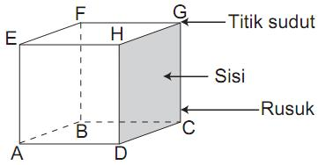

**Rumus :**

Luas Permukaan Kubus :*6S2*

Volume Kubus :*S3*

1. Balok adalah bangun ruang yang memiliki tiga pasang sisi berhadapan yang sama bentuk dan ukurannya dimana setiap sisinya berbentuk persegi panjang

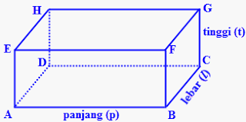

**Rumus :**

Luas permukaan balok = *2(pl + pt + lt)*

Volume balok = *p x l x t*

Ilustrasi soal untuk mengukur kemampuan berfikir kreatif dalam pembelajran matematika berdasarkan indikator yang ingin dicapai adalah sebagai berikut:

* + 1. Berfikir lancar

Contoh:

8 cm

6 cm

1 cm

Tiga buah kubus dengan panjang rusuk 8 cm, 6 cm, dan 1 cm akan dileburkan dan di buat menjadi kubus baru. Tentukan!

1. Luas permukaan masing-masing kubus
2. Luas permukaan kubus baru yang terbentuk

Penyelesaian :

Diketahui:

1. Terdapat tiga buah kubus
2. Panjang rusuk kubus 1= 8 cm, kubus 2 = 6 cm , dan kubus 3= 1 cm

Ditanya:

1. Berapa luas permukaan masing-masing kubus?
2. Berapa luas permukaan kubus baru terbentuk ?

Jawab:

1. Luas kubus 1 = 6 x s2

= 6 x (8)2

=6 x 64

= 384 cm2

Jadi, luas kubus I adalah 384 cm2

1. Luas kubus 2 = 6 x s2

= 6 x (6)2

= 6 x 36

= 216 cm2

Jadi, luas kubus 2 adalah 216 cm2

1. Luas kubus 3 = 6 x s2

= 6 x (1)2

= 6 x 1

= 6 cm2

Jadi, luas kubus III adalah 6 cm2

1. Lkubus baru = Luas kubus 1 + luas kubus 2 + luas kubus 3

= 384+ 216 + 6

= 606 cm2

Jadi, luas kubus baru yang terbentuk adalah 606 cm2

* + 1. Berfikir luwes (fleksibel)

Contoh :

Sebuah kubus memiliki volume 216 cm2.Jika panjang rusuk tersebut diperbesar menjadi 3 kali panjang rusuk semula, tentukan volume kubus yang baru.

Penyelesaian:

Diketahui:

1. Terdapat sebuah kubus yang memiliki volume 216 cm3
2. Panjang rusuk kubus tersebut diperbesar 3 kali panjang rusuk semula.

Ditanya:

Berapakah volume kubus yang baru setelah rusuknya diperbesar 3 kali?

Jawab :

Volume kubus = s x s x s

216 = s3

S3 = 216

S = 

S = 

S = 6

Jadi, panjang rusuk kubus yang semula adalah 6 cm

1. Rusuk kubus setelah diperbesar sebanyak 3 kali = 6 x 3 = 18 cm
2. Volume kubus = s x s x s

= 18 x 18 x 18

= 5832 cm3

Jadi, volume kubus setelah diperbesar 3 kali adalah 5832 cm3

* + 1. Berfikir orisinal

Contoh :

Azza menggambar lampu di selembar kertas, hasil gambarannya seperti gambar dibawah ini:

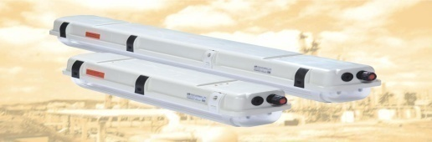

Jika azza hanya mengetahui luas alas dan keliling alas lampu, bantulah azza untuk mengetahui luas dari gambar yang dihasilkannya.

Penyelesaian:

Diketahui :

Panjang = 8 cm, lebar = 5 cm dan tinggi = 10 cm. azza hanya mengetahui luas alas dan keliling alas lampu

Ditanya : berapakah luas lampu yang di gambar azza?

Jawab:

Luas balok = 2 pl + 2 pt + 2 lt

= 2 (8 x 5 ) + 2 (8 x 10) + 2 (5 x 10)

= 2(40)+2(80) + 2 (50)

= 80 +160 + 100

= 340 cm2

Jadi, luas lampu yang digambar azza adalah 340 cm2.

**Alternatif jawaban lainnya :**

Luas balok = (2 x luas alas) + (kekeling bidang alas x tinggi)

= (2 x (p x l)) + (2 x (p + l)x t)

= {2 x (8 x 5 )} + {2 x (8 + 5) x 10 }

= (2 x 40) + (2 x 130)

= 80 + 260

= 340 cm2

Jadi, luas lampu yang digambar azza adalah 340 cm2

* + 1. Berfikir terperinci

Pada setiap soal berfikir terperinci sangat dibutuhkan siswa, dimana siswa merinci apa yang diketahui dan apa yang ditanyakan pada soal tersebut.

Contoh :

Diketahui bak air berukuran panjang 100 cm, lebar 80 cm dan tinggi 60 cm berisi penuh air.Air di dalam bak dikeluarkan melalui selang ke akuarium.

1. Jika permukaan air dalam bak turun 15 cm, berapakah volume air dalam bak
2. Berapakah volume air didalam akuarium

Penyelesaian :

* Tahap memahami masalah :

1. Terdapat bak mandi yang berukuran panjang 100 cm, lebar 80 cm dan tinggi 60cm berisi air penuh.
2. Yang menjadi permasalahannya adalah jika permukaan air dalam bak mandi turun 15 cm, berapakah volume air dalam bak mandi dan berapakah volume air di dalam akuarium.

* Tahap merencanakan langkah-langkah penyelesaian masalah:

1. Mencari volume bak mandi – volume air
2. Mencari volume bak mandi setelah terjadi penurunan permukaan air 15 cm.
3. Mencari volume air di dalam akuarium.

* Tahap menyelesaikan masalah:

1. Vbak mandi = Vair

Vair =p x l x t

Vair = 100 x 80 x 60

= 480.000 cm3

Jadi, volume air adalah 480.000 cm3

1. Volume bak mandi setelah terjadi penurunan permukaan air 15 cm = VA. tinggi permukaan air sekarang adalah t = 60 – 15 = 45 cm

VB = p x l x t

VB  = 100 x 80 x 45

VB = 360.000 cm3

Jadi, volume air didalam bak setelah penurunan air adalah 360.000 cm3.

1. Volume air didalam akuarium adalah

VA – VB = 480.000 – 360.000

= 120.000 cm3

* Tahap mengecek kembali hasilnya:

Pada soal ini konsep matematika yang digunakan adalah konsep menghitung volume balok.

Dengan demikian, dapat disimpulkan bahwa kemampuan berfikir kreatif dalam pembelajaran matematika adalah kemampuan untuk memberikan gagasan baru dalam memecahkan masalah dan dapat menyampaikan hasil-hasilya yang terdiri dari berpikir lancar, berfikir luwes, berfikir orisinal, dan berfikir terperinci.

1. **Kajian Hasil Penelitian Terdahulu Yang Relavan**

Beberapa kajian terdahulu yang relavan dengan penelitian ini dan menunjukkan hasil yang positif yaitu :

Pada tahun 2011 penelitian dilakukan oleh Siti Maryam Agustini, dengan judul “Penerapan Model Pembelajaran *Reciprocal Teaching* pada materi persamaan dan pertidaksamaan linier satu variabel dikelas VII Mts Sabihul Hasanah Banyuasin”. Dari hasil analisis data dan pembahasan, aktivitas siswa kelas VII Mts Sabihul Hasanah Banyuasin dengan jumlah 18 siswa dikategorikan tinggi dengan aktivitas yang paling dominan adalah aktivitas lisan 79,63% dan aktivitas yang paling rendah adalah aktivitas menulis 66,05%, hasil belajar siswa dikategorikan baik dengan nilai rata-rata 75,19.

Menurut Anggraini (2009) dengan judul Penerapan pembelajaran terbalik (*reciprocal teaching*) pada pembelajaran matematika siswa kelas XI SMA Negeri Lahat Berdasarkan hasil penelitian hasil belajar siswa yaitu 79,01 setelah melakukan pengajaran terbalik dengan materi suku banyak dan dikategorikan baik.

Penelitian yang terdahulu pada tahun 2011 Nuraisyah melakukan penelitian reciprocal teaching dengan judul,”Pengaruh pembelajaran matematika dengan model *Reciprocal Teaching* terhadap kemampuan berfikir kritis di SMA Nurul Iman Palembang. Dari analisis bahwa model pembelajaran *reciprocal teaching* berpengaruh positif terhadap kemampuan berfikir kreatif di SMA Nurul Iman Palembang, hal ini jelas terlihat bahwa nilai thitung> ttabel yaitu 2,274 > 1,67 sehingga bisa disimpulkan bahwa hasil tes selama menggunakan model pembelajaran *reciprocal teaching* lebih baik dibandingkan dengan pembelajaran ekspositori.

Adapun perbedaan antara penelitian terdahulu dengan penelitian sekarang dapat digambarkan dengan table berikut ini:

**TABEL 2.1**

**Perbedaan antara Penelitian Terdahulu dengan Penelitian Sekarang**

|  |  |  |  |
| --- | --- | --- | --- |
| **Nama Peneliti** | **Jenis penelitian** | **Fokus penelitian** | **Materi penelitian** |
| Siti Maryam Agustini  (2011) | Kuantitatif Eksperimen | Model Pembelajaran *Reciprocal Teaching* Terhadap Aktivitas Hasil Belajar siswa | Persamaan dan Pertidaksamaan Linear satu Variabel dikelas VII MTS |
| Angraini (2009) | Kuantitatif Eksperimen | Model pembelajaran *reciprocal teaching* terhadap hasil belajar siswa | Suku banyak di kelas XI SMA |
| Nuraisyah (2011) | Kuantitatif Eksperimen | Model pembelajaran *reciprocal teaching*terhadap kemampuan berfikir kritis siswa | Pertidaksamaan Linear di kelas XI SMA |
| Erda kurniati (2015) | Kuantitatif eksperimen | Model pembelajaran *reciprocal teaching*terhadap kemampuan berfikir kreatif siswa | Bangun Ruang Sisi Datar di kelas VIII SMP |

1. **Hipotesis**

Sugiyono (2013:96) Hipotesis adalah jawaban sementara terhadap rumusan masalah penelitian, dimana rumusan masalah penelitian telah dinyatakan dalam bentuk kalimat pertanyaan. Berdasarkan pengertian hipotesis di atas jika hipotesis alternatif disingkat dengan Ha dan hipotesis lawan disingkat dengan Ho maka dapat dinyatakan dalam bentuk :

Ho : Tidak ada pengaruh pembelajaran dengan model *reciprocal teaching*terhadap kemampuan berfikir kreatif matematika siswa kelas VIII di SMP Patra Mandiri 1 Palembang.

Ha : Terdapat pengaruh pembelajaran dengan model *reciprocal teaching*terhadap kemampuan berfikir kreatif matematika siswa kelas VIII di SMP Patra Mandiri 1 Palembang.

**BAB III**

**METODELOGI PENELITIAN**

1. **Jenis Penelitian**

Dalam penelitian ini penulis menggunakan penelitian eksperimen yang bertujuan untuk mengetahui pengaruh model pembelajaran *Reciprocal Teaching* terhadap kemampuan berfikir kreatif matematika siswa kelas VIII di SMP Patra Mandiri 1 Palembang.

1. **Rancangan Penelitian**

Adapun desain penelitiannya adalah *Posttest Only Control Design.* Dalam rancangan ini ada dua kelas sampel yang akan dibedakan, yaitu kelas eksperimen dan kelas kontrol. Disini yang menjadi kelas eksperimen diberi perlakuan yaitu pembelajarannya dengan menggunakan model pembelajaran *reciprocal teaching* sedangkan kelas kontrol tidak diberi perlakuan, artinya pembelajarannya masih menggunakan pembelajaran konvensional (ceramah) dalam proses pembelajaran. Sebagai mana bagan ini dilukiskan sebagai berikut:

|  |  |  |  |
| --- | --- | --- | --- |
| Group | Pretest | Treatmen | Posttest |
| Exp. Group |  | X | O2 |
| Contr. Group |  |  | O4 |

Keterangan :

X : Perlakuan yaitu pembelajaran dengan menggunakan model pembelajaran *reciprocal Teaching* (pembelajaran terbalik)

O2 : *posttest* pada kelas eksperimen dengan perlakuan

O4`: *posttest* pada kelas kontrol tanpa perlakuan

( Sugiyono, 2013 : 112)

1. **Variabel Penelitian**

Variabel penelitian adalah objek penelitian atau apa yang menjadi titik perhatian suatu penelitian (Arikunto, 2006:118).

Pada penelitian ini ada dua variabel, yaitu:

1. Pengajaran matematika dengan model pembelajaran *reciprocal teaching* (pengajaran terbalik) sebagai variabel bebas.
2. Kemampuan berfikir kreatif matematika siswa kelas VIII di SMP Patra Mandiri 1 Palembang sebagai variabel terikat.
3. **Definisi Operasional Variabel**

Adapun definisi operasional variabel dalam penelitian ini adalah:

1. Model pembelajaran *reciprocal teaching* adalah model pembelajaran yang berbasis konstrukstivisme dimana didalam suatu prosedur pembelajaran siswa diajarkan empat strategi pemahaman mandiri yaitu : merangkum, mengajukan pertanyaan, mengklarifikasi dan memprediksi.
2. Kemampuan berfikir kreatif siswa merupakan kompetensi yang ditunjukkan siswa dari hasil tes yang diberikan berdasarkan indikator berfikir kreatif siswa. Kemampuan berfikir kreatif yang diukur yaitu memberikan penjelasan sederhana dengan memfokuskan pertanyaan, menganalisis argument serta bertanya dan menjawab pertanyaan yang membutuhkan penjelasan serta membuat kesimpulan dan generalisasi pola materi bangun ruang sisi datar pada kubus dan balok yang dilakukan setelah model pembelajaran *reciprocal teaching.*
3. **Populasi dan Sampel Penelitian**
4. **Populasi Penelitian**

Dalam penelitian ini, peneliti menentukan populasi bersifat homogen yaitu populasi yang unsur-unsurnya memiliki sifat yang sama, sehingga tidak perlu dipersoalkan jumlahnya secara kuantitatif (Margono, 2010:120).

Maka yang menjadi populasi dalam penelitian ini adalah siswa kelas VIII SMP Patra Mandiri 1 Plaju Palembang tahun ajaran 2014/2015 yang terdiri dari 2 kelas dengan jumlah 65 siswa, adapun rinciannya sebagai berikut:

**TABEL 3.1**

**POPULASI PENELITIAN**

|  |  |  |  |  |
| --- | --- | --- | --- | --- |
| NO | KELAS | JENIS KELAMIN | | Jumlah siswa |
| Laki-laki | Perempuan |
| 1 | VIIIA | 17 | 16 | 33 |
| 2 | VIIIB | 14 | 18 | 32 |
| jumlah | | 31 | 34 | 65 |

*Sumber: Tata Usaha SMP Patra Mandiri 1 Plaju Palembang Tahun Ajaran 2014/2015*

1. **Sampel Penelitian**

Sampel adalah bagian dari jumlah dan karateristik yang dimiliki oleh populasi tersebut.

Adapun sampel dalam penelitian ini adalah kelas terpilih yaitu kelas VIII yang ditentukan dengan teknik simple random sampling . yang terdiri dari dua kelas sebagai sampelnya yaitu kelas VIII A yang berjumlah 33 orang sebagai kelas eksperimen dan kelas VIII B yang berjumlah 32 orang sebagai kelas kontrol.

Untuk lebih jelasnya sampel penelitian dapat di lihat pada tabel dibawah ini:

**TABEL 4.1**

**SAMPEL PENELITIAN**

|  |  |  |
| --- | --- | --- |
| Keles | Jumlah siswa | Keterangan |
| VIII.A | 33 Orang | Kelas Eksperimen |
| VIII.B | 32 Orang | Kelas Kontrol |

1. **Prosedur Penelitian**

Adapun langkah-langkah/ prosedur dalam penelitian ini sebagai berikut:

1. Tahap Perencanaan
2. Menentukan kelas eksperimen, kontrol dan kelas ujicoba.
3. Konsultasi dengan guru matematika di SMP Patra Mandiri 1 Palembang.
4. Membuat perangkat pembelajaran seperti silabus, RPP, dan kisi-kisi soal.
5. Tahap Pelaksanaan

Penelitian dilaksanakan dengan menerapkan pembelajaran matematika dengan model pembelajaran *reciprocal teaching* (pembelajaran terbalik) melalui pendekatan kontekstual pada kelas eksperimen dan metode pembelajaran konvensional pada kelas kontrol. Pelaksanaan penelitian dilakukan secara bertahap yang diadakan masing-masing 5 kali pertemuan pada kelas eksperimen maupun kelas kontrol, dengan alokasi waktu 2 x 45 menit setiap pertemuannya.

Pertemuan pertama sampai keempat peneliti melaksanakan pembelajaran matematika pada kelas eksperimen dengan model pembelajaran *reciprocal teaching* (pembelajaran terbalik) melalui pendekatan kontekstual dengan memberikan LKS yang berisikan permasalahan mengenai materi yang akan di ajarkan.

Sedangkan di kelas kontrol pertemuan pertama sampai keempat, peneliti melaksanakan pembelajaran matematika dengan menggunakan metode pembelajaran klasikal.

Pertemuan ke lima pada kelas eksperimen maupun kelas kontrol, peneliti memberikan soal tes, yakni berupa soal-soal pemecahan masalah untuk mengukur kemampuan berfikir kreatif siswa setelah diberikan perlakuan.

1. Tahap Pelaporan

Setelah diperoleh data hasil tes siswa, selanjutnya data dianalisis kemudian melakukan pembahasan dan menarik kesimpulan dari hasil penelitian yang telah dilakukan di SMP Patra Mandiri 1 Palembang

1. **Teknik Pengumpulan Data**

Dalam teknik pengumpulan data digunakan wawancara dan test.

1. Wawancara

Wawancara digunakan sebagai teknik pengumpulan data apabila peneliti ingin melakukan studi pendahuluan untuk menemukan pemasalahan yang harus diteliti, dan juga apabila peneliti ingin mengetahui hal-hal dari responden yang lebih mendalam dan jumlah respondennya sedikit/ kecil (sugiyono,2013:194).

1. Tes

Tes adalah serentetan pertanyaan atau latihan serta alat lain yang digunakan untuk mengukur keterampilan, pengetahuan inteligensi, kemampuan atau bakat yang dimiliki oleh individu atau kelompok (Arikunto, 2010:193). Dalam penelitian ini tes berfungsi untuk mengetahui hasil belajar terhadap kemampuan berfikir kreatifsiswa secara keseluruhan setelah diterapkan model pembelajaran *reciprocal teaching*.

1. **Teknik Uji Instrumen Penelitian**
2. **Uji Validitas Tes**

Koofesien validitas dapat dihitung dengan rumus *product moment*, yaitu:

$r_{xy}=\frac{N\sum{XY-\left(\sum{X}\right)\left(\sum{Y}\right)}}{\sqrt{\left\{N\sum{X^{2}}-(\sum{{X)}^{2}}\right\}\left\{N\sum{Y^{2}-(\sum{{Y)}^{2}}}\right\}}}$ (Arikunto, 2010: 213)

Keterangan:

*rxy* = Koofesien Validitas

*X* = Skor jawaban setiap item

*Y* = Skor total

*N* = Jumlah siswa

Kriteria: apabila rxy> rtabel, maka butir soal valid ( Arikunto, 2010: 213)

Untuk mengetahui tingkat validasi dan reabilitas tes, peneliti menguji

cobakan tes kepada 20 (dua puluh) siswa yang tidak termasuk sampel.

1. **Uji Reliabilitas Data**

Reabilitas menunjuk pada satu pengertian bahwa sesuatu instrumen cukup dapat dipercaya untuk digunakan sebagai alat pengumpul data karena instrumen tersebut sudah baik (Arikunto, 2010: 221). Pengujian reabilitas soal menggunakan rumus *Alpha,* yaitu:

$r_{11}= \left(\frac{k}{k-1}\right)\left(1-\frac{\sum{σ_{b}^{2}}}{σ_{t}^{2}}\right)$ (Arikunto, 2010: 239)

$σ^{2}=\frac{\sum{X^{2}-\frac{{\left(\sum{X}\right)}^{2}}{N}}}{N}$ (Arikunto, 2007: 110)

Keterangan:

r11 = reabilitas instrument

k = Banyaknya butir pertanyaan atau banyaknya soal

$\sum{σ_{b }^{2}}$ = Jumlah varians butir

$σ_{1}^{2}$ = Varians total

$X$ = Skor jawaban setiap item

Kriteria: Apabila r11> rtabel, maka instrument tersebut reliabel (Arikunto, 2007: 112).

1. **Teknik Analisis Data**
2. **Wawancara**

Jenis wawancara yang digunakan dalam penelitian ini adalah wawancara semiterstruktur. Wawancara di lakukan dengan memberikan 8 butir pertanyaan kepada guru dan 3butir pertanyaan kepada salah satu siswa. Hasil wawancara disalin dan digunakan sebagai pendukung data yang telah di ambil dan merupakan gambaran untuk mengetahui sejauh mana kemampuan berfikir kreatif matematika siswa dalam menyelesaikan suatu permasalahan.

1. **Tes**

Data yang diperoleh dari hasil tes(*posttest*) diolah dengan mengoreksi lembar jawaban siswa untuk mendapatkan nilai hasil belajar siswa. Nilai diperoleh dengan cara menjumlahkan setiap skor pada butir soal kemudian dikonversikan dengan menggunakan rumus sebagai berikut:

N = $\frac{∑SP}{∑SM}$ x 100 (Kunandar, 2013:128)

Keterangan:

N = Nilai yang diperoleh siswa

SP = Skor yang diperoleh siswa

SM = Skor maksimal

Kemudian dilakukan analisis untuk menjawab hipotesis yang diajukan. Teknik analisis data dalampenelitian ini menggunakan uji statistik yaitu uji rata-rata. Uji rata-rata akan digunakan untuk mengetahui pengaruh model pembelajaran *reciprocal teaching* terhadap kemampuan berfikir kreatif siswa matematika siswa kelas VIII di SMP Patra Mandri 1 Palembang. Uji statistik dilakukan sebagai berikut:

1. **Uji Normalitas Data**

Uji normalitas bertujuan untuk melihat apakah kedua kelompok berdistribusi normal atau tidak. Salah satu persyaratan yang harus dipenuhi dalam penggunaan analisis parametrik yaitu data setiap variabel yang akan dianalisis harus berdistribusi normal, oleh karena itu sebelum dilakukan pengujian hipotesis, maka terlebih dahulu akan dilakukan uji normalitas data. Ketentuan data dikatakan berdistribusi normal jika -1 < k < 1, Uji normalitas pada penelitian ini akan menggunakan uji *Kemiringan Kurva* (Sudjana, 2005:109). Adapunrumus yang digunakan adalah sebagai berikut:

 (Sudjana, 2005:109)

Dimana :

Km = kemiringan kurva S = standar deviasi

 = modus  = rata-rata

1. **Uji Homogenitas Data**

Uji Homogenitas ini digunakan untuk mengetahui homogenitas hasil tes yang dilakukan setelah melaksanakan pembelajaran menggunakan model *reciprocal teaching* (pembelajaran terbalik). Setelah mendapatkan hasil pengujian normalitas data dilanjutkan dengan pengujian homogenitas varians menggunakan rumus-rumus sebagai berikut:

F =  (Sugiono, 2013:276)

Keterangan:

F = Nilai uji F

Sb2 = Varians terbesar

Sk2 = Varian terkecil

Untuk menguji apakah kedua varians tersebut homogen atau tidak maka Fhitung dengan = 5 % dengan dk pembilang = (na-1) dan dk penyebut = (nb-1).

Keterangan :

na= Banyaknya data yang variansnya terbesar

nb = Banyaknya data yang variansnya terkecil

Dalam hal ini jika Fhitung < Ftabel  maka dapat dikatakan kedua kelompok memiliki kesamaan varians atau homogen. Jika sudah diketahui bahwa kedua data berdistribusi normal dan homogen maka dapat dilanjutkan ketahap uji –t.

1. **Uji Hipotesis**

H0= () = Tidak ada pengaruh pembelajaran dengan model pembelajaran *reciprocal teaching* terhadap kemampuan berfikir kreatif matematikasiswa.

Ha= (µ1 > µ2)= Ada pengaruh pembelajaran dengan model pembelajaran *reciprocal teaching* terhadap kemampuan berfikir kreatif matematika siswa.

Dengan keterangan :

adalah rata-rata skor kelas eksperimen

 adalah rata-rata skor kelas kontrol

Kriteria pengujian yang berlaku adalah H0 diterima jika thitung< ttabel dan H0 ditolak jika thitung > ttabel dengan menentukan dk = n1 + n2 – 2 dan taraf signifikan *a* = 5%.

Untuk membuktikan hipótesis yang telah dirumuskan agar mendapatkan suatu kesimpulan, maka hasil data tes yang dibeikan kepada siswa dianalisis. Teknik yang digunakan untuk menguji hipótesis adalah ***Uji-t***, rumusnya adalah sebagai berikut:

$t=\frac{\overline{x_{1}}-\overline{x_{2}}}{\sqrt[S]{\frac{1}{n_{1}}+\frac{1}{n_{2}}}} dengan s=\sqrt{\frac{\left(n_{1}-1\right){s_{1}}^{2}+\left(n_{2}-1\right){s_{2}}^{2}}{n_{1}+n_{2}-2}}$ (Sudjana, 2005:238)

Keterangan:

$S_{1}^{2}$ = Varians sampel kelas eksperimen

$S_{2}^{2}$ = Varians sampel kelas kontrol

n1 = Jumlah sampel kelas eksperimen

n2 = Jumlah sampel kelas kontrol

$\overline{X_{1}}$ = Rata-rata sampel kelas eksperimen

$\overline{X_{2}}$ = Rata-rata sampel kelas kontrol

Uji t dapat dilakukan apabila data tersebut berdistribusi normal dan homogen. Kriteria pengujian yang berlaku adalah Ho diterima jika $t_{hitung}<t_{tabel}$ dengan menentukan dk = $n_{1}+n_{2}-2$, taraf signifikan $α=5\%$ dan peluang (1 – $α$). Sudjana (2005: 239).

**BAB IV**

**HASIL PENELITIAN DAN PEMBAHASAN**

1. **Hasil Penelitian**
2. **Hasil Validasi perangkat pembelajaran**

Sebelum peneliti melakukan penelitian, terlebih dahulu peneliti menyiapkan instrumen yang akan digunakan dalam penelitian. Adapun instrumen yang digunakan dalam penelitian ini ada tiga, yaitu Rencana Pelaksanaan Pembelajaran (RPP), LKS dan Soal *Posttes.*

Sebelum digunakan dalam penelitian ketiga instrumen tersebut terlebih dahulu diuji kevalidannya, adapun uji kevalidan instrumen penelitian tersebut sebagai berikut:

1. **Rencana Pelaksanaan Pembelajaran (RPP)**

Sebelum peneliti menggunakan RPP dalam penelitian terlebih dahulu divalidasi dengan para pakar. Kemudian RPP dikonsultasikan ke pakar matematika (validator) untuk mendapatkan saran dari pakar tersebut.Pakar yang terlibat dalam validasi ini adalah 1 (satu) orang dosen matematika, dan 2 (dua) orang guru matematika SMP Patra Mandiri 1 Palembang. Untuk lebih jelasnya saran dan hasil dari validasi dari ketiga validator dapat dilihat pada tabel berikut:

**Tabel 5.1**

**Saran Validator Mengenai RPP**

|  |  |
| --- | --- |
| **Validator** | **Saran** |
| Sujinal Arifin, M.Pd | 1. penggunaan kata kerja yang baik pada indikator 2. perbaiki kalimat pada diskriptor yang disesuaikan dengan instrumen penelitian 3. sesuaikan antara indikator, dengan tujuan pembelajaran yang ingin dicapai. |
| Otto Rachman Mendayun, S.Si | 1. Perbaiki penulisan yang salah 2. Perbaiki kesesuaian antara indikator dengan tujuan pembelajaran, indikator dengan diskriptor yang dipilih. |
| Dra. Fety Amroyanti | 1. Sesuaikan judul materi dengan materi yang diinginkan. 2. Perhatikan lagi tanda bacanya, tulisan dan kalimat. |

1. **LKS**

Lembar Kerja Siswa (LKS) dalam penelitian ini divalidasi dengan membuat lembar validasi. Kemudian LKS dikonsultasikan ke para pakar sebagai validator untuk mendapatkan penilaian dan saran dari validator tersebut. Hasil validasi dan saran yang diberikan oleh para validator mengenai kevalidan LKS dalam penelitian ini antara lain dapat dilihat pada tabel dibawah ini :

**Tabel 6.1**

**Saran Validator Mengenai LKS**

|  |  |
| --- | --- |
| **Validator** | **Saran** |
| Sujinal Arifin, M.Pd | 1. Penulisan yang teliti 2. Kesesuaian memilih soal sesuai indikator yang akan di capai. 3. Lembar jawaban dari LKS |
| Otto Rachman Mendayun, S.Si | 1. Kisi-kisi soal yang akan di tugaskan ke siswa sesuai kan dengan indikator 2. Penulisan di perhatikan dalam membuat LKS |
| Dra. Fety Amroyanti | 1. Perbaiki penlisan yang salah 2. LKS yang akan di berikan sesuaikan dengan indikator. |

**Tabel 7.1**

**Hasil validasi LKS**

|  |  |  |  |  |  |
| --- | --- | --- | --- | --- | --- |
| **Nama Validator** | **Aspek** | | | **Rata-rata** | **Ket** |
| **Content** | **Construct** | **Language** |
| Sujinal arifin M.Pd | 3,2 | 2 | 2,8 | 2,6 | Valid |
| Otto ranchman.M | 3,1 | 3 | 3,4 | 3,1 | Valid |
| Dra.Fety Amroyanti | 4,2 | 4,7 | 5 | 4,6 | Valid |
| **Rata-Rata Total Kriteria Kevalidan LKS** | | | | **3,4** | **Valid** |

1. **Soal *Posttes***

Sebelum peneliti membuat soal *posttes* pertamakali peneliti mencari soal-soal latihan yang ada di buku LKS siswa dan buku paket KTSP dan buku paket 2013, setelah dapat soal sebanyak 7 soal esai yang memenuhi kriteria sesuai indikator yang akan peneliti ukur, ada beberapa soal yang peneliti modifikasi angkanya untuk menyesuaikan pada tingkat kemampuan siswa. Setelah itu peneliti melakukan bimbingan pada dosen pembimbing dan selanjutnya melakukan proses validasi untuk mengetahui tingkat kevalidan soal *posttes*. Hasil validasi soal *Posttes* dapat dilihat pada tabel dibawah ini :

**Tabel 8.1**

**Hasil Validasi Soal *Posttes***

|  |  |  |  |  |  |
| --- | --- | --- | --- | --- | --- |
| **Nama Validator** | **Aspek** | | | **Rata-rata** | **Ket** |
| **Isi** | **Validasi Muka** | **Validitas Konstruk** |
| Sujinal Arifin, M.Pd | 3,2 | 3,7 | 3,6 | 3,5 | Valid |
| 0tto ranchman . M | 3,3 | 3,4 | 3,3 | 3,3 | Valid |
| Dra. Fety Amroyanti | 4,6 | 4,3 | 4,1 | 4,3 | Sangat Valid |
| **Rata-Rata Total Kriteria Kevalidan soal *Posttes*** | | | | **3,7** | **Valid** |

Dari hasil perhitungan didapat nilai rata-rata total validasi yang diberikan oleh para validator terhadap soal *posttes* sebesar 3,7 (Valid). Sehingga soal *posttes* pada materi bangun ruang sisi datar pada kubus dan balok telah memenuhi aspek kevalidan.

Setelah divalidasi oleh para validator, soal *posttes* kemampuan berfikir kreatif tersebut diuji cobakan kepada 20 orang siswa kelas ${IX}_{c}$ untuk menguji secara empirik kevalidan soal *posttes* kemampuan berfikir kreatif tersebut.Soal yang peneliti uji cobakan ini dapat dilihat pada lampiran.

1. **Hasil Uji Validitas**

Uji validitas digunakan untuk mengetahui kevalidan soal yang akan digunakan, rumus yang digunakan untuk menguji kevalidan item soal adalah rumus *korelasi product moment*. Setelah dilakukan perhitungan diperoleh hasil sebagai berikut:

**Tabel 9.1**

**Hasil Validasi Soal *Post-test* Kemampuan Berpikir Kreatif Siswa Kelas IXC SMP Patra Mandiri 1 Palembang**

|  |  |  |  |
| --- | --- | --- | --- |
| **Butir Soal** | **Validitas** | | |
| **rxy** | **rtabel (5%)** | **Kriteria** |
| 1 | 0.47 | 0.44 | Valid |
| 2 | 0.63 | 0.44 | Valid |
| 3 | 0.72 | 0.44 | Valid |
| 4 | 0.48 | 0.44 | Valid |
| 5 | 0.68 | 0.44 | Valid |
| 6 | 0 | 0.44 | Tidak Valid |
| 7 | 0.48 | 0.44 | Valid |

Pada taraf α=5% dengan n=20 diperoleh rtabel = 0,44 dari tabel diatas terlihat bahwa untuk setiap butir soal koefisien rhitung () lebih besar dari rtabel (0,44) kecuali soal nomor 6 karena bernilai kurang dari rtabel, dengan demikian setiap butir soal tes kemampuan berpikir kreatif dinyatakan valid dan dapat digunakan. Contoh perhitungan validitas instrumen selengkapnya dapat dilihat pada lampiran.

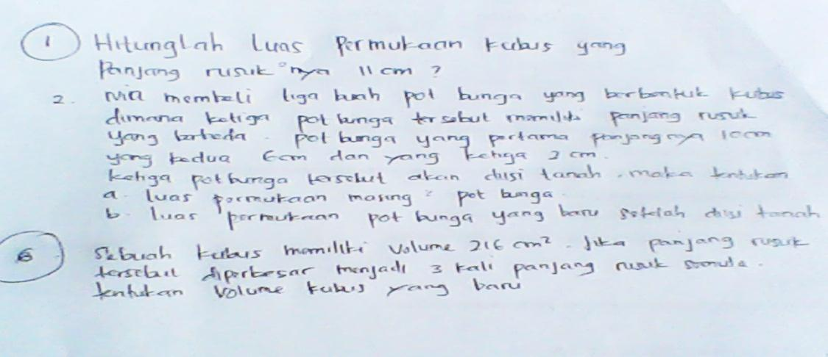

**Gambar 1**. Soal no 6 yang tidak valid dan soal no 1 yang belum memenuhi indikator kemampuan berfikir kreatif

1. **Hasil Uji Reliabilitas**

Uji reliabilitas soal *posttes*bertujuan untuk mengetahui tingkat keajegan tes hasil belajar yang akan digunakan dalam penelitian ini. Setelah dilakukan uji coba dan perhitungan diperoleh hasil r11 = 0.71. Karena r11 berada pada rentang 0,40 ≤ $r_{11}$ ≥ 0,60 maka dapat disimpulkan bahwa reliabilitas tes hasil belajar tersebut memiliki reliabilitas yang tinggi.

Berdasarkan uji coba yang telah dilakukan, beberapa instrumen dinyatakan telah memiliki kriteria yang baik dan ada pula yang tidak, oleh sebab itulah peneliti telah memilih lima dari tujuh soal yang akan digunakan dalam penelitian ini karena kelima soal tersebut dinilai memiliki kriteria yang baik serta dapat mewakili semua indikator kemampuan berpikir kreatif matematika siswa. Soal-soal tersebut yaitu nomor 2, 3, 4, 5, dan 7.

**2. Deskripsi Pelaksanaan Penelitian**

Penelitian ini merupakan penelitian eksperimen yang terdiri dari dua kelas yaitu kelas eksperimen dan kelas kontrol. Kegiatan penelitian ini dilaksanakan pada tanggal 11 Mei 2015 sampai dengan 26 Mei 2015. Siswa kelas VIIIA sebagai kelas eksperimen dan kelas VIIIB sebagai kelas kontrol di SMP Patra Mandiri 1 Palembang tahun ajaran 2014/2015.

Pada kelas eksperimen sistem belajarnya diberi perlakuan dengan menerapkan model pembelajaran *reciprocal teaching*(pembelajaran terbalik) sedangkan pada kelas kontrol sistem belajarnya tidak diberi perlakuan atau belajar secara klasikal. Penelitian pembelajaran dilaksanakan dalam 5 kali pertemuan pada kelas eksperimen dan 5 kali pertemuan pada kelas kontrol, yang masing-masing 1 pertemuan 2 x 45 menit. Jadwal pelaksanaan penelitian yang dilakukan dapat dilihat pada tabel di bawah ini:

**Tabel 10.1**

**Jadwal Pelaksanaan Penelitian**

|  |  |  |  |  |
| --- | --- | --- | --- | --- |
| **Kelas** | **Tanggal** | **Waktu** | **Pertemuan** | **materi penelitian** |
| VIIIA | 11Mei 2015 | 10.10 – 11.30 WIB | Pertemuan I | Menghitung luas permukaan kubus |
| 12Mei 2015 | 07.15 – 08.35 WIB | Pertemuan II | Menghitung volume kubus |
| 18 Mei 2015 | 10.10 – 11.30 WIB | Pertemuan III | Mehitung luas permukaan balok |
| 19 Mei 2015 | 07.15 – 08.35 WIB | Pertemuan IV | Menghitung volume balok |
| 26 Mei 2015 | 07.15 – 08.35 WIB | Pertemuan V | Melakukan test |
| VIIIB | 12 Mei 2015 | 08.35 – 09.55 WIB | Pertemuan I | Menghitung luas permukaan kubus |
| 13 Mei 2015 | 07.15 – 08.35 WIB | Pertemuan II | Menghitung volume kubus |
| 19 Mei 2015 | 08.35 – 09.55 WIB | Pertemuan III | Menghitung luas permukaan balok |
| 20 Mei 2015 | 07.15 – 08.35 WIB | Pertemuan IV | Menghitung volume balok |
| 26 Mei 2015 | 08.35 – 09.55 WIB | Pertemuan V | Melakukan test |

1. **Deskripsi Pelaksanaan Penelitian pada Kelas Eksperimen**
2. **Deskripsi Pertemuan Pertama Kelas Eksperimen**

Sebelum peneliti malaksanakan pembelajaran *reciprocal teaching* (pembelajaran terbalik) kelompok di kelas eksperimen yaitu kelas VIIIA, terlebih dahulu peneliti melakukan sosialisasi di kelas eksperimen yang didampingi oleh guru mata pelajaran matematika dan di dampingi salah teman seangkatan untuk dokumentasi. Peneliti memperkenalkan diri dan menjelaskan tentang teknik pembelajaran yang akan dilaksanakan pada penelitian ini, yaitu pada pelaksanaannya proses pembelajaran akan dilaksanakan secara berkelompok setelah itu salah satu dari kelompok mewakili untuk menjelaskan kedepan. Kemudian setelah siswa memahami penjelasan dari peneliti, peneliti melakukan tes untuk mengetahui kemampuan siswa. Materi untuk tes adalah materi bangun ruang sisi datar pada kompetensi dasar mengidentifikasi sifat-sifat kubus dan balok. Setelah didapat hasil tes, peneliti membagi kelompok berdasarkan hasil tes dan jenis kelamin. Kelompok yang terbentuk ada 8 kelompok dengan setiap anggota memiliki kemampuan yang heterogen dan masing-masing setiap kelompok beranggotakan 4 orang dan hanya satu kelompok yaitu kelompok 8 yang berjumlah 5 orang.

Pertemuan pertama dilaksanakan pada tanggal 11 Mei 2015 dari pukul 10.10 s/d 11.30 WIB. Proses pembelajaran pada pertemuan pertama membahas materi tentang kubus dengan indikator yang harus dicapai adalah siswa dapat menghitung luas permukaan kubus, sesuai dengan indikator berpikir kreatif yaitu kemampuan berfikir lancar, kemampuan berfikir luwes, kemampuan berfikir orisinal, kemampuan berfikir terperinci. Adapun deskripsi pelaksanaan pembelajaran dengan menggunakan model pembelajaran *reciprocal teaching*pada pertemuan pertama di kelas eksperimen, akan diuraikan sebagai berikut.

Membuka pelajaran yaitu mengucap salam, menyampaikan materi yang akan dipelajari yaitu luas permukaan kubus, dan mengingatkan kembali macam-macam benda yang ada disekitar lingkungan yang berbentuk kubus. Misalnya kardus televisi yang berbentuk kubus. Apabila sudah mengetahui rumus untuk menghitung luas permukaan kubus maka siswa dapat menghitung luas benda yang berbentuk kubus yang berada di lingkungan sekitar. Kemudian, peneliti memberikan motivasi kepada siswa bahwa pentingnya belajar dalam kehidupan di dunia dan juga untuk kepentingan di akhirat.

Pada tahap inti, proses pembelajaran mengikuti langkah-langkah pembelajaran *reciprocal teaching* sesuai dengan RPP yang telah dibuat. Adapun deskripsi dari pelaksanaan pembelajaran menggunakan model pembelajaran *reciprocal teaching* adalah sebagai berikut:

Langkah pertama adalah peneliti memodelkan pembelajaran *reciprocal teaching*.Peneliti menjelaskan mengenai materi kubus. Peneliti juga memberikan contoh soal dan penyelesaiannya, serta memberikan kepada siswa untuk memberikan tanggapannya terhadap materi yang dipelajari yaitu luas permukaan kubus. Hal ini dimaksudkan sebagai contoh atau model bagi siswa dalam mempresentasikan atau mengkomunikasikan ide dan menjelaskan konsep.

Langkah kedua adalah pengelompokan: Pada langkah ini peneliti meminta siswa agar bergabung dengan kelompoknya masing-masing. Pengelompokan sudah dilaksanakan pada hari sebelumnnya dimana ada delapan kelompok yang terbentuk, yaitu kelompok 1, 2, 3, 4, 5, 6, dan 7 beranggotakan empat orang dan kelompok 8 beranggotakan lima orang,

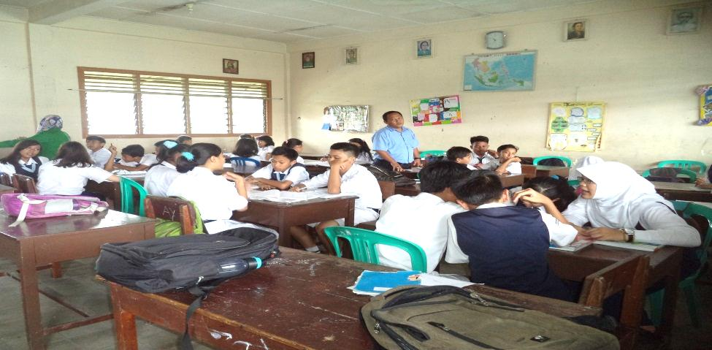

**Gambar 2**.siswa membentuk belajar kelompok

Langkah ketiga adalah merangkum secara berkelompok. Kegiatan merangkum yang dilakukan adalah merangkum materi yang telah ditugaskan secara berkelompok yaitu pada pertemuan pertama siswa merangkum/mempelajari materi tentang luas permukaan kubus. Merangkum yang dimaksud adalah aktivitas siswa dalam menemukan ide-ide pokok atau memahami suatu bacaan tertentu dalam buku paket. Pada pertemuan pertama siswa masih bingung bagaimana cara merangkum materi tentang luas permukaan kubus. Peneliti selalu berkeliling membantu siswa yang mengalami kesulitan.Terlihat beberapa kelompok tidak akrab dengan teman satu kelompoknya kemudian peneliti menegur agar mereka kerjasama dalam mengerjakan tugas.

Langkah keempat yaitu menyelesaikan soal yang ada di LKS. Selesai merangkum, setiap kelompok diberikan LKS yang sudah dibuat peneliti mengenai materi yang dipelajari, masing-masing kelompok menyiapkan lembar jawaban dan bertanggung jawab untuk menyelesaikannya soal secara bersama. Nilai hasil belajar kelompok siswa

dapat dilihat di lampiran

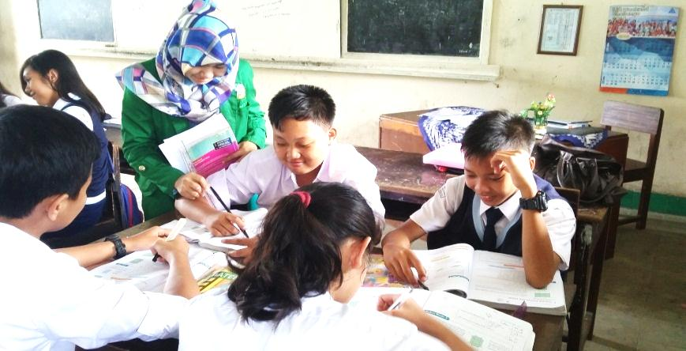

**Gambar 3**. Peneliti membimbing Siswa mengerjakan LKS

Langkah kelima presentasi. Yang dimaksud dengan presentasi adalah aktivitas siswa dalam menjelaskan materi yang telah dipelajari, menjelaskan contoh soal beserta penyelesaiannya atau mengkomunikasikan ide-ide mereka kepada siswa lain. Dengan demikian penerapan pembelajaran ini dapat melatih siswa untuk meningkatkan kepercayaan diri mereka. Setelah kelompok selesai mempresentasikan tugasnya di depan kelas, peneliti meluruskan atau membetulkan penjelasan dari siswa yang kurang tepat.

Pada langkah ini tidak semua kelompok mempresentasikan hasil diskusinya di depan kelas, namun peneliti memilih 1 kelompok untuk mempresentasikan hasil diskusinya sesuai dengan permasalahan yang dipelajari dengan cara mengundi/memilih secara acak nama-nama kelompok yang ada, kemudian nama kelompok yang terpilih bertugas sebagai penyaji yang diwakilkan oleh siswa yang bertugas mempresentasikan hasil diskusi. Dari hasil undian tersebut, presentasi diwakilkan oleh kelompok 3 sebagai penyaji permasalahan luas permukaan kubus.Kelompok yang tidak terpilih sebagai penyaji dapat mengajukan pertanyaan atau saran apabila ada yang kurang memahami penjelasan penyaji.

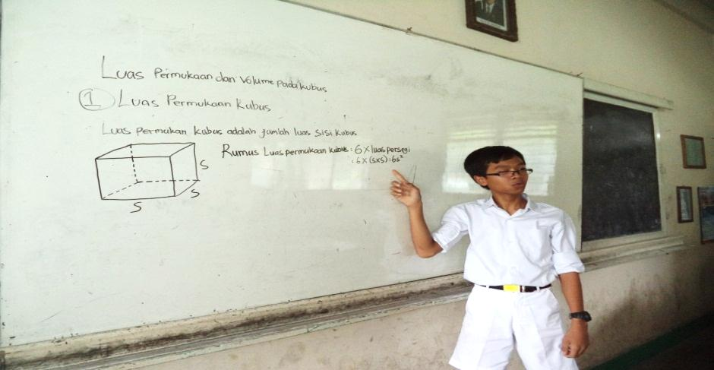

**Gambar 4.** Siswa sedang presentasi didepan kelas

Langkah selanjutnya Tanya jawab kelompok lain. Setelah presentasi selesai, siswa lain menanggapi presentasi tersebut. Ketika presentasi berlangsung terjadi tanya jawab antar kelompok penyaji dan kelompok yang menanggapi. Setelah presentasi selesai, peneliti meluruskan pertanyaan yang jadi perdebatan pada saat presentasi berlangsung.Pertanyaan yang timbul dari kelompok 7 adalah pada penyelesaian soal yang dikerjakan oleh kelompok 3 yaitu mencari luas permukaan kubus. Kelompok 7 masih bingung untuk memahami dan menentukan rumus luas permukaan kubus tersebut.

Langkah terakhir adalah penutup, peneliti menutup pertemuan pada hari itu dengan salam.Kemudian peneliti memberitahukan kepada siswa bahwa pertemuan selanjutnya membahas tentang volume kubus dan menyuruh siswa untuk mempelajari materi yang akan dipelajari pada pertemuan selanjutnya.

Pada pertemuan pertama rata-rata nilai LKS 1 siswa adalah 75,20. Namun Pada LKS pertemuan pertama ini ada beberapa siswa yang nilainya masih rendah yaitu mendapatkan nilai 50. Kecilnya nilai yang di peroleh siswa yaitu pada indikator b yaitu siswa belum bisa memahami dan menganalisis soal cerita yang diberikan.

Pada pertemuan pertama, kali ini peneliti mengalami kesulitan ketika siswa diminta untuk melakukan kegiatan belajar dan bekerja kelompok karena pada saat melakukan kegiatan belajar kelompok banyak siswa yang tidak mengerti tentang apa yang akan didiskusikan kemudian pada saat diskusi ada beberapa siswa yang ribut ketika peneliti sedang membimbing kelompok 3, kelompok 5 siswa justru berkesempatan untuk bercerita sesama teman kelompoknya diluar materi yang dipelajari.

1. **Deskripsi Pertemuan Kedua Pada Kelas Eksperimen**

pukul 07.15 s/d 08.35 WIB. Proses pembelajaran pada pertemuan kedua membahas tentang menghitung volume kubus dengan indikator yang harus dicapai adalah siswa dapat menentukan volume kubus dan siswa dapat menghitung volume kubus sesuai dengan indikator berpikir kreatif yaitu kemampuan berfikir lancar, kemampuan berfikir luwes, kemampuan berfikir orisinal dan kemampuan berfikir terperinci. Adapun deskripsi pelaksanaan pembelajaran dengan menggunakan model pembelajaran *reciprocal teaching*. Pada pertemuan kedua di kelas eksperimen, akan diuraikan sebagai berikut.

Pada tahap awal, peneliti mengapresiasi dengan cara mengingatkan kembali materi sebelumnya yaitu tentang luas permukaan kubus dan peneliti mengingatkan kembali macam-macam benda yang ada disekitar lingkungan yang berbentuk kubus. Misalnya bak kamar mandi yang berbentuk kubus. Apabila sudah mngetahui rumus untuk menghitung volume kubus maka seluruh siswa dapat menghitung volume benda yang berbentuk kubus yang berada disekitar lingkungan. Misalnya untuk menghitung banyaknya debit air yang dapat mengisi bak kamar mandi dapat dicari dengan menggunakan rumus volume kubus. Setelah siswa sudah dapat memahami materi sebelumnya, selanjutnya peneliti memberikan motivasi kepada siswa bahwa pentingnya belajar volume kubus dalam kehidupan sehari-hari.

Pada tahap inti, proses pembelajaran mengikuti langkah-langkah pembelajaran *reciprocal teaching* sesuai dengan RPP yang telah dibuat. Adapun deskripsi dari pelaksanaan pembelajaran menggunakan model pembelajaran *reciprocal teaching*adalah sebagai berikut:

Langkah pertama peneliti memodelkan pembelajaran *reciprocal teaching*. Peneliti menjelaskan mengenai kubus. Peneliti juga memberikan contoh soal dan penyelesaiannya, serta memberikan kesempatan kepada siswa untuk memberikan tanggapannya mengenai materi volume kubus.Hal ini dimaksudkan sebagai contoh atau model bagi siswa dalam mempresentasikan atau mengkomunikasikan ide dan menjelaskan konsep.

Langkah kedua adalah pengelompokan: Pada langkah ini peneliti meminta siswa agar bergabung dengan kelompoknya masing-masing. Pengelompokan sudah dilaksanakan pada hari sebelumnnya dimana ada delapan kelompok yang terbentuk, yaitu kelompok 1,2,3,4,5,6,dan 7 beranggotakan empat orang dan kelompok 8 beranggotakan lima orang.

Langkah ketiga adalah merangkum secara berkelompok. Kegiatan merangkum yang dilakukan adalah merangkum materi yang telah ditugaskan secara berkelompok yaitu pada pertemuan kedua siswa merangkum atau mempelajari volume kubus, merangkum yang dimaksud adalah aktivitas siswa dalam menemukan ide-ide pokok atau memahami suatu bacaan tertentu dalam buku paket. Peneliti selalu berkeliling membantu siswa yang mengalami kesulitan.Berikut ini gambar siswa belajar kelompok.

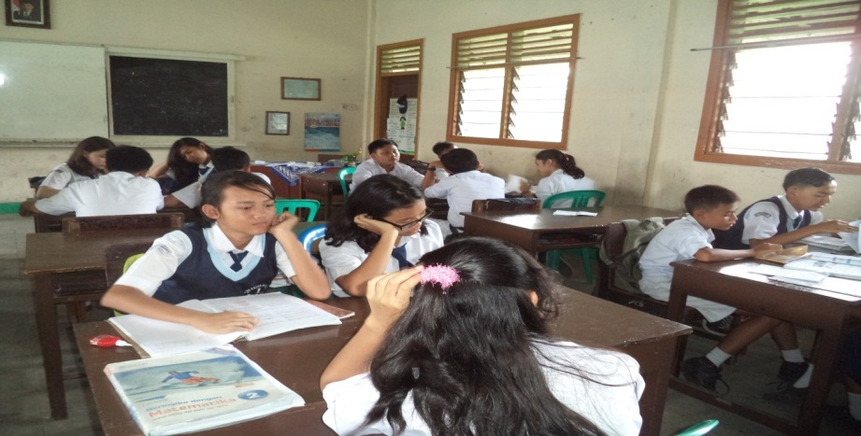**Gambar 5.** Siswa melaksanakan belajar kelompok

Langkah keempat yaitu menyelesaikan soal yang ada di LKS.Selesai merangkum, setiap kelompok diberikan LKS yang sudah dibuat peneliti mengenai materi yang dipelajari, masing-masing kelompok menyiapkan lembar jawaban dan bertanggung jawab untuk menyelesaikannya soal secara bersama.

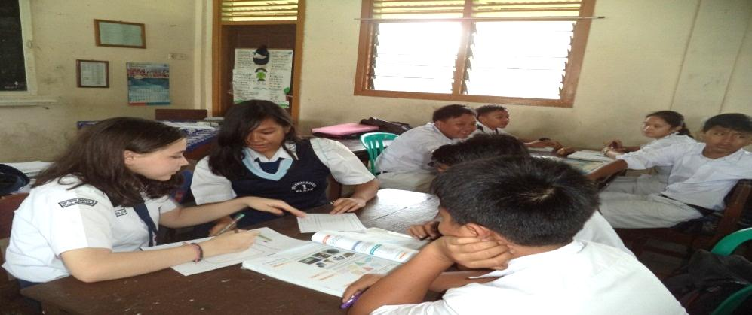**Gambar 6.** Siswa mengerjakan soal LKS berkelompok

Langkah kelima yaitu presentasi, yang dimaksud dengan presentasi adalah aktivitas siswa dalam menjelaskan materi yang telah dipelajari, menjelaskan contoh soal beserta penyelesaiannya atau mengkomunikasikan ide-ide mereka kepada siswa lain. Dengan demikian penerapan pembelajaran ini dapat melatih siswa untuk meningkatkan kepercayaan diri mereka. Setelah kelompokmempresentasikan tugasnya, peneliti meluruskan atau membenarkan penjelasan siswa yang kurang tepat.

Pada langkah ini tidak semua kelompok mempresentasikan hasil diskusinya di depan kelas, namun peneliti memilih 1 kelompok untuk mempresentasikan hasil diskusinya sesuai dengan permasalahan yang dipelajari hari ini dengan cara mengundi/memilih secara acak nama-nama kelompok yang ada, kemudian nama kelompok yang keluar bertugas sebagai penyaji yang diwakilkan oleh siswa yang bertugas mempresentasikan hasil diskusi. Dari hasil undian tersebut, presentasi diwakilkan oleh kelompok 1 sebagai penyaji permasalahan volume kubus.Kelompok yang tidak terpilih sebagai penyaji dapat mengajukan pertanyaan atau saran apabila ada yang kurang memahami penjelasan penyaji.

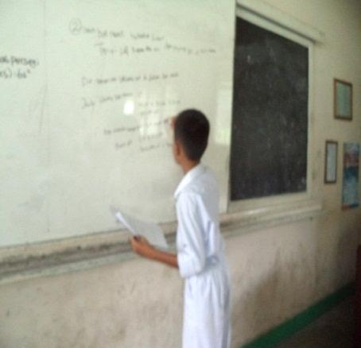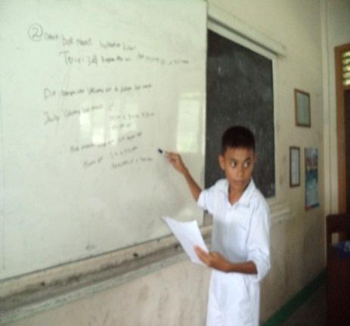

1. **Gambar 7**.siswa sedang menulis (b)**Gambar 8**. siswa menjelaskan

Langkah terakhir adalah penutup, peneliti menutup pertemuan pada hari itu dengan salam.Kemudian peneliti memberitahukan kepada siswa bahwa pertemuan selanjutnya membahas tentang luas permukaan balok dan menyuruh siswa untuk mempelajari materi yang akan dipelajari pada pertemuan selanjutnya.

Pada pertemuan kedua rata-rata nilai LKS 2 adalah 78,36. Pada LKS pertemuan kedua ini rata-rata nilai siswa meningkat dibandingkan pertemuan pertama. Di pertemuan LKS 2 ini nilai rata-rata siswa mencapai 75. Rendahnya nilai yang di peroleh siswa yaitu pada indikator indikator b yaitu siswa belum bisa menampilkan atau menghasilkan suatu jawaban yang berariasi dan belum bisa memahami serta menganalisis soal cerita yang diberikan.

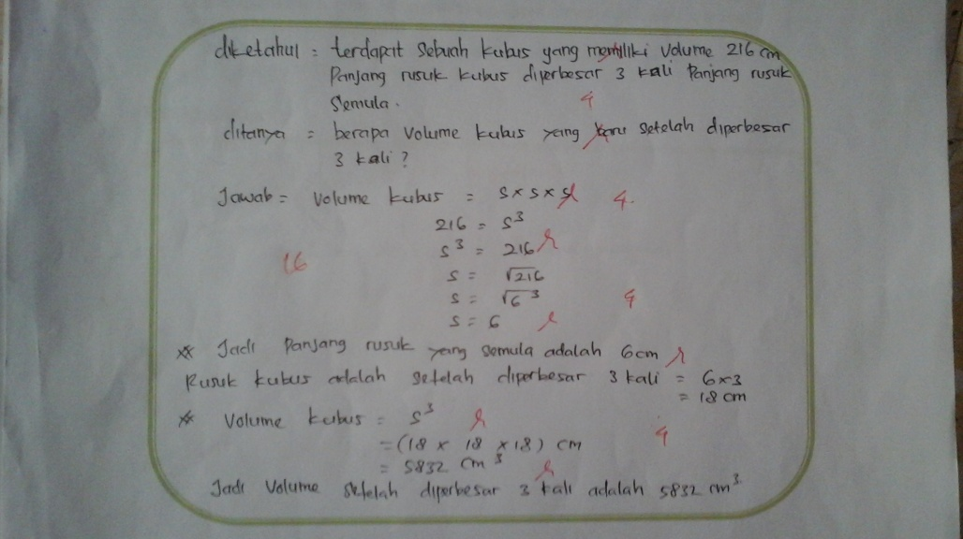**Gambar 9**. Hasil jawaban siswa yang memenuhi indikator

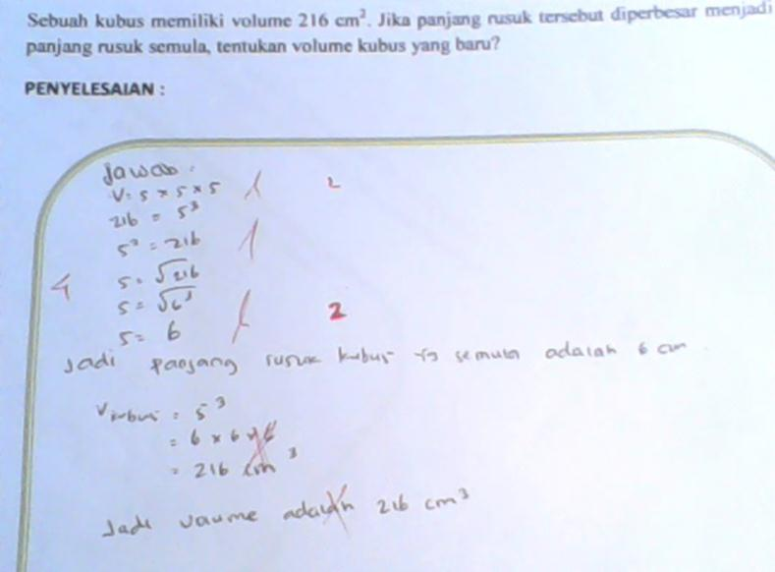

Siswa belum memahami penyelesaian jawaban dari soal yang diberikan

**Gambar 10**. Hasil jawaban salah satu siswa yang tidak memenuhi indikator

Pada pertemuan kedua dikelas eksperimen ini siswa tidak mengalami kesulitan dalam belajar tetapi peneliti masih sulit untuk mengkontrol seluruh siswa untuk menciptakan proses pembelajaran yang efektif karena masalah ini peneliti mengalami kekurangan waktu dalam proses kegiatan penutup.

1. **Deskripsi Pertemuan Pertama pada kelas kontrol**

Pertemuan pertama dilaksanakan pada tanggal 12 Mei 2015 dari pukul 08.35 s/d 09.55 WIB. Proses pembelajaran pada pertemuan pertama sama dengan materi ajar pada kelas eksperimen yaitu membahas tentang menghitung luas permukaan kubus. Adapun deskripsi pelaksanaan pembelajaran pertemuan pertama pada kelas kontrol adalah sebagai berikut:

Pada tahap awal peneliti mengucapkan salam dan mengabsen siswa. Selanjutnya peneliti menyampaikan materi yang akan dibahas yaitu menghitung luas permukaan kubus. Peneliti mengingatkan macam-macam benda yang ada disekitar lingkungan yang berbentuk kubus.Misalnya kardus televisi yang berbentuk kubus.Kemudian, peneliti memberikan motivasi kepada seluruh siswa bahwa pentingnya belajar dalam kehidupan sehari-hari misalnya untuk menghitung luas kamar tidur di rumah masing-masing.

Pada tahap inti, dengan menggunakan metode pembelajaran ceramah dan tanya jawab. Pada kelas kontrol peneliti hanya menjelaskan materi yang dibahas yaitu luas permukaan kubus.Setelah peneliti selesai menjelaskan materi, peneliti memberikan kesempatan kepada seluruh siswa untuk bertanya namun tidak ada siswa yang mau bertanya. Dengan metode pembelajaran ceramah siswa hanya terdiam mendengarkan apa yang disampaikan oleh peneliti dan tidak terlihat aktif. Selanjutnya, peneliti menjelaskan contoh soal tentang luas permukaan kubus dengan langkah-langkah penyelesaiannya sesuai dengan indikator kemampuan berpikir kreatif.Peneliti memberikan kesempatan kembali kepada siswa untuk bertanya siswa pun hanya terdiam dan tidak ada yang mau bertanya. Setelah selesai proses tanya jawab dan siswa sudah dianggap mengerti, peneliti memberikan 1 soal latihan untuk diselesaikan oleh masing-masing siswa. Soal yang diberikan adalah soal pada lembar kerja siswa pada kelas eksperimen. Proses pengerjaan soal diberikan waktu 15 menit. Setelah selesai, peneliti menugaskan dua siswa untuk mendemostrasikan penyelesaian soal ke depan kelas. Pada tahap menyelesaikan soal, ada siswa yang belum paham dengan jawaban yang dikerjakan oleh temannya tehadap menghitung luas permukaan kubus.Siswa yang maju menjelaskan kembali dibantu dengan peneliti agar siswa yang lain memahami penyelesaian soal yang diberikan.

Pada tahap akhir pembelajaran, peneliti dan siswa menyimpulkan pembelajaran hari ini tentang rumus luas permukaan kubus dan peneliti menginformasikan bahwa pertemuan selanjutnya membahas tentang materi volume kubus.

Pada pertemuan pertama di kelas kontrol nilai rata-rata latihan siswa yaitu 59.90. Pada latihan pertemuan petama masih ini banyak siswa yang mendapat nilai rendah yaitu dengan nilai 50, kesalahan yang dilakukan adalah siswa belum bisa memahami soal dan rumus yang di gunakan dalam soal yang diberikan pada latihan siswa.

1. **Deskripsi pertemuan kedua pada kelas kontrol**

Pertemuan kedua di kelas kontrol dilaksanakan pada tanggal 13 mei 2015 pukul 07.15 s/d 08.35 WIB. Proses pembelajaran pada pertemuan kedua sama dengan proses pembelajaran pada pertemuan sebelumnya. Materi pada pertemuan kedua di kelas kontrol ini adalah volume kubus.Adapun deskripsi pelaksanaan pembelajaran pertemuan kedua pada kelas kontrol adalah sebagai berikut.

Pada tahap awal sama seperti pertemuan sebelumnya, peneliti mengucapkan salam dan mengabsen siswa. Peneliti mengingatkan kembali macam-macam benda yang ada disekitar lingkungan yang berbentuk kubus.Peneliti meminta kepada siswa untuk memberikan contoh benda yang berbetuk kubus. Salah satu siswa tunjuk tangan dan memberikan contoh kardus televisi berbentuk kubus.Kemudian, peneliti memberikan motivasi kepada seluruh siswa bahwa pentingnya belajar volume kubus dalam kehidupan sehari-hari misalnya untuk banyaknya air yang dapat ditampung ke dalam bak mandi bentuk kubus.

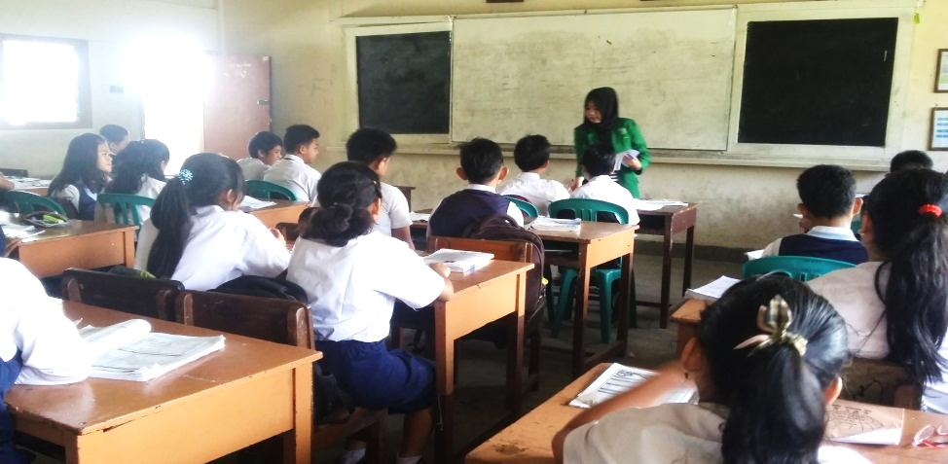

**Gambar 11**. Peneliti sedang menjelaskan materi volume kubus kelas kontrol

Sama seperti pertemuan pertama pada tahap inti, dengan menggunakan metode pembelajaran ceramah dantanya jawab. Pada kelas kontrol peneliti hanya menjelaskan materi yang dibahas yaitu volume kubus.Setelah peneliti selesai menjelaskan materi, peneliti memberikan kesempatan kepada siswa untuk bertanya. Masih sama dengan pertemuan pertama siswa hanya terdiam dan tidak ada yang mau bertanya pada saat peneliti memberikan kesempatan untuk bertanya. Selanjutnya, peneliti menjelaskan contoh soal tentang volume kubus. Peneliti memberikan kesempatan kembali kepada siswa untuk bertanya dan ada satu siswa yang bertanya yaitu bagaimana cara menemukan rumus volume kubus dan peneliti pun langsung menjelaskan kembali mengenai rumus volume kubus. Setelah proses tanya jawab selesai dan siswa sudah dianggap paham dengan materi pembelajaran, peneliti memberikan 1 soal latihan untuk diselesaikan oleh masing-masing siswa. Soal yang diberikan adalah soal pada lembar kerja siswa pada kelas eksperimen. Proses pengerjaan soal diberikan waktu 15 menit. Setelah selesai, peneliti memberikan kesempatan kepada dua siswa untuk mengerjakan ke depan soal yang telah diberikan. Pada tahap menyelesaikan soal, ada siswa yang belum paham dengan jawaban yang dikerjakan oleh temannya. Siswa yang maju menjelaskan kembali dibantu dengan peneliti agar siswa yang lain memahami penyelesaian soal yang diberikan.

Pada tahap akhir pembelajaran, peneliti dan siswa menyimpulkan tentang rumus volume kubus.Peneliti menginformasikan bahwa pertemuan selanjutnya membahas tentang materi luas permukaan balok.

Pada pertemuan kedua di kelas kontrol nilai rata-rata latihan siswa meningkat 60.56. Nilai terendah pada pertemuan kedua yaitu 37. Rendahnya nilai yang diperoleh siswa karena siswa kurang memahami soal yang diberikan.

1. **Deskripsi pertemuan ketiga pada kelas eksperimen**

Pertemuan ketiga dilaksanakan pada tanggal 18 Mei 2015 dari pukul 10.10 s/d 11.30 WIB. Proses pembelajaran pada pertemuan ketiga membahas materi tentang balok dengan indikator yang harus dicapai adalah siswa dapat menghitung luas permukaan balok, sesuai dengan indikator berpikir kreatif yaitu kemampuan berfikir lancar, kemampuan berfikir luwes, kemampuan berfikir orisinal, kemampuan berfikir terperinci. Adapun deskripsi pelaksanaan pembelajaran dengan menggunakan model pembelajaran *reciprocal teaching* pada pertemuan pertama di kelas eksperimen, akan diuraikan sebagai berikut.

Membuka pelajaran yaitu mengucap salam, menyampaikan materi yang akan dipelajari yaitu luas permukaan balok, dan mengingatkan kembali macam-macam benda yang ada disekitar lingkungan yang berbentuk balok. Misalnya ruangan kelas berbentuk balok.Apabila sudah mengetahui rumus untuk menghitung luas permukaan balok maka siswa dapat menghitung luas benda yang berbentuk balokyang berada di lingkungan sekitar. Kemudian, peneliti memberikan motivasi kepada siswa bahwa pentingnya belajar menghitung luas permukaan balok dalam kehidupan sehari-hari.

Pada tahap inti, proses pembelajaran mengikuti langkah-langkah pembelajaran *reciprocal teaching*sesuai dengan RPP yang telah dibuat. Adapun deskripsi dari pelaksanaan pembelajaran menggunakan model pembelajaran *reciprocal teaching* adalah sebagai berikut:

Langkah pertama, peneliti memodelkan pembelajaran *reciprocal teaching*. Peneliti menjelaskan mengenai materi balok. Peneliti juga memberikan contoh soal dan penyelesaiannya, serta memberikan kesempatan kepada siswa untuk memberikan tanggapannya terhadap materi yang dipelajari hari ini yaitu luas permukaan balok.Hal ini dimaksudkan sebagai contoh atau model bagi siswa dalam mempresentasikan atau mengkomunikasikan ide dan menjelaskan konsep.

Langkah kedua adalah Pengelompokan: Pada langkah ini peneliti meminta siswa agar bergabung dengan kelompoknya masing-masing. Pengelompokan sudah dilaksanakan pada hari sebelumnnya dimana ada delapan kelompok yang terbentuk, yaitu kelompok 1,2,3,4,5,6 dan 7 beranggotakan empat orang dan kelompok 8 beranggotakan lima orang,

Langkah ketiga adalah merangkum secara berkelompok, kegiatan merangkum yang dilakukan adalah merangkum materi yang telah ditugaskan secara berkelompok yaitu pada pertemuan ketiga siswa merangkum/mempelajari materi tentang luas permukaan balok.Merangkum yang dimaksud adalah aktivitas siswa dalam menemukan ide-ide pokok atau memahami suatu bacaan tertentu dalam buku paket. Peneliti selalu berkeliling membimbing dan membantu siswa yang mengalami kesulitan.

Langkah keempat menyelesaikan soal yang ada di LKS. Selesai merangkum, setiap kelompok diberikan soal/lks yang sudah di buat peneliti mengenai materi yang dipelajari, masing-masing kelompok menyiapkan lembar jawaban dan bertanggung jawab untuk menyelesaikannya soal secara bersama. Nilai hasil belajar kelompok siswa dapat dilihat dilampiran.

Langkah kelima adalah Presentasi, yang dimaksud dengan presentasi adalah aktivitas siswa dalam menjelaskan materi yang telah dipelajari, menjelaskan contoh soal beserta penyelesaiannya atau mengkomunikasikan ide-ide mereka kepada siswa lain. Dengan demikian penerapan pembelajaran ini dapat melatih siswa untuk meningkatkan kepercayaan diri mereka.Setelah kelompok mempresentasikan tugasnya, peneliti meluruskan atau membetulkan penjelasan dari siswa yang kurang tepat.

Pada langkah ini tidak semua kelompok mempresentasikan hasil diskusinya di depan kelas, namun peneliti memilih satu kelompok untuk mempresentasikan hasil diskusinya sesuai dengan permasalahan yang mereka pilih dengan cara mengundi/ memilih secara acak nama-nama kelompok yang ada, kemudian nama kelompok yang terpilih bertugas sebagai penyaji yang diwakilkan oleh siswa yang bertugas mempresentasikan hasil diskusi. Dari hasil undian tersebut, presentasi diwakilkan oleh kelompok 8 sebagai penyaji permasalahan luas permukaan balok.Kelompok yang tidak terpilih sebagai penyaji dapat mengajukan pertanyaan atau saran apabila ada yang kurang memahami penjelasan penyaji.Berikut gambar siswa presentasi di depan kelas.

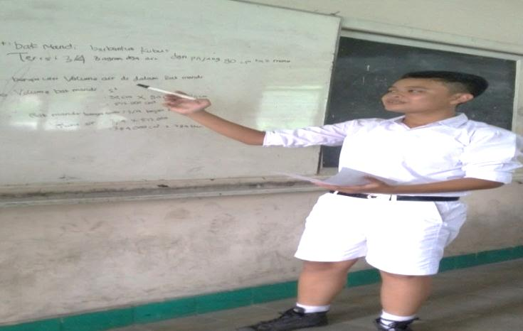

**Gambar 12**. Siswa sedang presentasi soal didepan kelas

Langkah selanjutnya tanya jawab tanggapan kelompok lain.Setelah presentasi selesai, siswa lain menanggapi presentasi tersebut. Ketika presentasi berlangsung terjadi tanya jawab antar kelompok penyaji dan kelompok yang menanggapi. Setelah presentasi selesai, peneliti meluruskan pertanyaan yang jadi perdebatan pada saat presentasi berlangsung.Pertanyaan yang timbul dari kelompok 3 adalah pada penyelesaian soal yang dikerjakan oleh kelompok 8 yaitu mencari luas permukaan balok. Kelompok 7 masih bingung untuk memahami dan menentukan rumus luas permukaan balok tersebut.

Tahap terakhir peneliti menutup pelajaran dengan salam. Kemudian peneliti memberitahukan kepada siswa bahwa pertemuan selanjutnya membahas tentang volume balok dan menyuruh siswa agar mempelajari materi yang akan dipelajari pada pertemuan selanjutnya di rumah.

Nilai rata-rata yang diperoleh pada LKS 3 yaitu 80.24. Rata-rata lks pada pertemuan 3 ini mengalami peningkatan dibandingkan nilai rata-rata LKS pada pertemuan 2. Hal ini karena siswa sudah mulai terbiasa dalam mengerjakan soal yang diberikan.

1. **Deskripsi pertemuan keempat pada kelas eksperimen**

Pertemuan keempat dilaksanakan pada tanggal 19 Mei 2015 dari pukul 07.15 s/d 08.35 WIB. Proses pembelajaran pada pertemuan keempat membahas materi tentang balok dengan indikator yang harus dicapai adalah dimana siswa dapat menghitung volume balok, sesuai dengan indikator berpikir kreatif yaitu kemampuan berfikir lancar, kemampuan berfikir luwes, kemampuan berfikir orisinal, kemampuan berfikir terperinci. Adapun deskripsi pelaksanaan pembelajaran dengan menggunakan model pembelajaran *reciprocal teaching*pada pertemuan keempat di kelas eksperimen, akan diuraikan sebagai berikut.

Membuka pelajaran yaitu mengucap salam, menyampaikan materi yang akan dipelajari yaitu volume balok, dan mengingatkan kembali macam-macam benda yang ada disekitar lingkungan yang berbentuk balok, Misalnya ruangan kelas, lemari berbentuk balok.Apabila sudah mengetahui rumus untuk volume balok maka siswa dapat menghitung luas benda yang berbentuk balok yang berada di lingkungan sekitar. Kemudian, peneliti memberikan motivasi kepada siswa bahwa pentingnya belajar volume balok dalam kehidupan sehari-hari, misalnya dalam menentukan debit air.

Pada tahap inti, proses pembelajaran mengikuti langkah-langkah pembelajaran *reciprocal teaching*sesuai dengan RPP yang telah dibuat. Adapun deskripsi dari pelaksanaan pembelajaran menggunakan model pembelajaran *reciprocal teaching* adalah sebagai berikut:

Langkah pertama adalah peneliti memodelkan pembelajaran *reciprocal teaching*. Peneliti menjelaskan mengenai materi balok. Peneliti juga memberikan contoh soal dan penyelesaiannya, serta memberikan kesempatan kepada siswa untuk memberikan tanggapannya terhadap materi yang dipelajari yaitu volume balok.Hal ini dimaksudkan sebagai contoh atau model bagi siswa dalam mempresentasikan atau mengkomunikasikan ide dan menjelaskan konsep.

Langkah kedua adalah Pengelompokan: Pada langkah ini peneliti meminta siswa agar bergabung dengan kelompoknya masing-masing. Pengelompokan sudah dilaksanakan pada hari sebelumnnya dimana ada delapan kelompok yang terbentuk, yaitu kelompok 1,2,3,4,5,6 dan 7 beranggotakan empat orang dan kelompok 8 beranggotakan lima orang,

Langkah ketiga adalah merangkum secara berkelompok. Kegiatan merangkum yang dilakukan adalah merangkum materi yang telah ditugaskan secara berkelompok yaitu pada pertemuan keempat siswa merangkum/mempelajari materi tentang volume balok. Merangkum yang dimaksud adalah aktivitas siswa dalam menemukan ide-ide pokok atau memahami suatu bacaan tertentu dalam buku paket. Peneliti selalu berkeliling membimbing dan membantu siswa yang mengalami kesulitan.

Langkah keempat menyelesaikan soal yang ada di LKS. Selesai merangkum, setiap kelompok diberikan soal/lks yang sudah di buat peneliti mengenai materi yang dipelajari, masing-masing kelompok menyiapkan lembar jawaban dan bertanggung jawab untuk menyelesaikannya soal secara bersama. Nilai hasil belajar kelompok siswa dapat dilihat dilampiran.

Langkah kelima adalah Presentasi yang dimaksud dengan presentasi adalah aktivitas siswa dalam menjelaskan materi yang telah dipelajari, menjelaskan contoh soal beserta penyelesaiannya atau mengkomunikasikan ide-ide mereka kepada siswa lain. Dengan demikian penerapan pembelajaran ini dapat melatih siswa untuk meningkatkan kepercayaan diri mereka.Setelah kelompok mempresentasikan tugasnya, guru memberikan penekanan konsep yang dijelaskan atau membetulkan penjelasan siswa yang kurang tepat.

Pada langkah ini tidak semua kelompok mempresentasikan hasil diskusinya di depan kelas, namun peneliti memilih satu kelompok untuk mempresentasikan hasil diskusinya sesuai dengan permasalahan yang mereka pilih dengan cara mengundi/mengambil secara acak nama-nama kelompok yang ada, kemudian nama kelompok yang terpilih bertugas sebagai penyaji yang diwakilkan oleh siswa yang bertugas mempresentasikan hasil diskusi. Dari hasil undian tersebut, presentasi diwakilkan oleh kelompok 6sebagai penyaji permasalahan volume balok.Kelompok yang tidak terpilih sebagai penyaji dapat mengajukan pertanyaan atau saran apabila ada yang kurang memahami penjelasan penyaji.Berikut gambar peneliti menjelaskan dari presentasi siswa

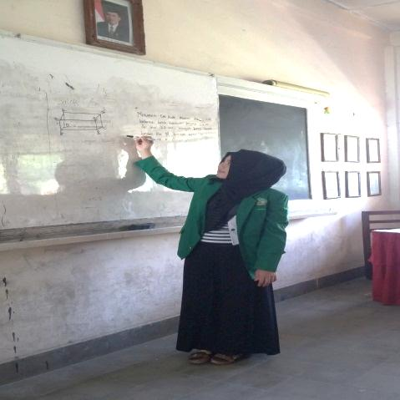

**Gambar 13**. Peneliti meluruskan permasalahan dari penjelasan siswanya

Langkah selanjutnya tanya jawab kelompok lain.Setelah presentasi selesai, siswa lain menanggapi presentasi tersebut. Ketika presentasi berlangsung terjadi tanya jawab antar kelompok penyaji dan kelompok yang menanggapi. Setelah presentasi selesai, peneliti meluruskan pertanyaan yang jadi perdebatan pada saat presentasi berlangsung.Pertanyaan yang timbul dari kelompok 8 adalah pada penyelesaian soal yang dikerjakan oleh kelompok 6 yaitu menentukan volume balok. Kelompok 8 masih bingung untuk memahami rumus volume balok tersebut.

Langkah terakhir adalah penutup, Pada langkah ini guru menutup pelajaran dengan salam. Kemudian guru memberitahukan kepada siswa bahwa pertemuan selanjutnya akan diadakan ujian/tes akhir untuk pelajaran yang telah dipelajari.

Pada pertemuan keempat nilai rata-rata LKS 4 yaitu 80.83. Nilai rata-rata LKS 4 ini sudah meningkat dibandingkan dari LKS sebelumnya. Hal ini dikarenakan siswa sudah terbiasa menyelesaikan soal yang diberikan peneliti dan siswa sudah terbiasa berfikir kreatif dalam menyelesaikan soal.

1. **Deskripsi pertemuan ketiga pada kelas kontrol**

Pertemuan ketiga dilaksanakan pada tanggal 19 Mei 2015 dari pukul 08.35 s/d 09.55 WIB. Proses pembelajaran pada pertemuan ketiga sama dengan materi ajar pada kelas eksperimen yaitu membahas tentang menghitung luas permukaan balok. Adapun deskripsi pelaksanaan pembelajaran pertemuan ketiga pada kelas kontrol adalah sebagai berikut.

Pada tahap awal peneliti mengucapkan salam dan mengabsen siswa. Selanjutnya peneliti menyampaikan materi yang akan dibahas yaitu menghitung luas permukaan balok. Peneliti mengingatkan macam-macam benda yang ada disekitar lingkungan yang berbentuk balok.Misalnya lemari yang berbentuk balok.Kemudian, peneliti memberikan motivasi kepada seluruh siswa bahwa pentingnya belajar dalam kehidupan sehari-hari misalnya untuk menghitung luas kamar tidur di rumah masing-masing.

Pada tahap inti, dengan menggunakan metode pembelajaran ceramah dan tanya jawab. Pada kelas kontrol peneliti hanya menjelaskan materi yang dibahas yaitu luas permukaan balok.Setelah peneliti selesai menjelaskan materi, peneliti memberikan kesempatan kepada seluruh siswa untuk bertanya. Ada satu siswa yang bertanya, pertanyaannya adalah apa yang dimaksud dengan luas permukaan balok, peneliti pun mencoba menjelaskan kembali sampai semua siswa mengerti. Selanjutnya, peneliti menjelaskan contoh soal tentang luas permukaan balok dengan langkah-langkah penyelesaiannya sesuai dengan indikator kemampuan berpikir kreatif.Peneliti memberikan kesempatan kembali kepada siswa untuk bertanya dan siswa pun tidak ada yang mau bertanya. Setelah selesai proses tanya jawab dan siswa sudah dianggap mengerti, peneliti memberikan 1 soal latihan untuk diselesaikan oleh masing-masing siswa. Soal yang diberikan adalah soal pada lembar kerja siswa pada kelas eksperimen. Proses pengerjaan soal diberikan waktu 15 menit. Setelah selesai, peneliti menunjuk 1 siswa untuk mengerjakan soal tersebut ke depan kelas. Dan pada saat persentase berlangsung tidak ada siswa yang bertanya pada temannya yang sedang menjelaskan kedepan.

Pada tahap akhir pembelajaran peneliti dan siswa menyimpulkan tentang rumus luas permukaan balok dan peneliti menginformasikan bahwa pertemuan selanjutnya membahas tentang materi volume balok.

Pada kelas kontrol nilai rata-rata latihan siswa yaitu 59.56. Masih ada beberapa siswa yang nilainya masih rendah yaitu 37. Hal ini karena siswa belum memahami konsep dan model matematika yang diberikan dalam menyelesaikan soal.

1. **Deskripsi pertemuan keempat pada kelas Kontrol**

Pertemuan keempat dilaksanakan pada tanggal 20 Mei 2015 dari pukul 07.15 s/d 08.35 WIB. Proses pembelajaran pada pertemuan keempat sama dengan materi ajar pada kelas eksperimen yaitu membahas tentang menghitung volume balok. Adapun deskripsi pelaksanaan pembelajaran pertemuan keempat pada kelas kontrol adalah sebagai berikut.

Pada tahap awal peneliti mengucapkan salam dan mengabsen siswa. Selanjutnya peneliti menyampaikan materi yang akan dibahas yaitu menghitung volume balok. Peneliti mengingatkan macam-macam benda yang ada disekitar lingkungan yang berbentuk balok. Misalnya ruangan kelas yang berbentuk balok.Kemudian, peneliti memberikan motivasi kepada seluruh siswa bahwa pentingnya belajar volume balok dalam kehidupan sehari-hari.

Pada tahap inti, dengan menggunakan metode pembelajaran ceramah dan tanya jawab. Pada kelas kontrol peneliti hanya menjelaskan materi yang dibahas yaitu volume balok.Setelah peneliti selesai menjelaskan materi, peneliti memberikan kesempatan kepada seluruh siswa untuk bertanya.Selanjutnya, peneliti menjelaskan contoh soal tentang volume balok dengan langkah-langkah penyelesaiannya sesuai dengan indikator kemampuan berpikir kreatif.Peneliti memberikan kesempatan kembali kepada siswa untuk bertanya. Setelah selesai proses tanya jawab dan siswa sudah dianggap mengerti, peneliti memberikan 1 soal latihan untuk diselesaikan oleh masing-masing siswa. Soal yang diberikan adalah soal pada lembar kerja siswa pada kelas eksperimen. Proses pengerjaan soal diberikan waktu 15 menit. Setelah selesai, peneliti menunjuk satu siswa untuk mengerjakan ke depan soal yang telah diberikan. Pada tahap menyelesaikan soal, ada siswa yang belum paham dengan jawaban yang dikerjakan oleh temannya. Siswa yang belum paham dengan penjelasan temennya pada bagian penggunaan rumus volume balok. Kemudian Siswa yang maju menjelaskan kembali dibantu dengan peneliti agar siswa yang lain memahami penyelesaian soal yang diberikan.

Pada tahap akhir pembelajaran, peneliti dan siswa menyimpulkan tentang volume balok. Peneliti menginformasikan bahwa pertemuan selanjutnya akan diadakan ujian/tes akhir untuk pelajaran yang telah dipelajari.

Nilai rata-rata latihan siswa pada pertemuan 4 sudah meningkat dibandingkan nilai latihan pada pertemuan sebelumnya yaitu 66.93. Hal ini dikarenakan siswa sudah terbiasa dan mulai memahami konsep dari soal yang diberikan.

1. **Deskripsi pelaksanaan Tes Akhir di Kelas Eksperimen dan Kelas Kontrol**
2. **Deskripsi pelaksanaan Tes Akhir pada kelas Eksperimen**

Pada tanggal 26 Mei 2015 peneliti melaksanakan tes akhir pada kelas eksperimen dan kelas kontrol untuk memperlengkap data mengenai kemampuan berpikir kreatif siswa pada pokok bahasan bangun ruang sisi datar.Tes akhir dilaksanakan selama 2 x 45 menit. Dimana tes akhir pada kelas eksperimen yaitu kelas VIIIA dilaksanakan pukul 07.15-08.35 WIB. Tes berbentuk essay sebanyak 5 soal, setiap soal dibuat berdasarkan indikator berpikir kreatif yang digunakan peneliti dalam menjawab soal-soal pada lembar kerja siswa. Selanjutnya, peneliti melakukan wawancara kepada guru mata pelajaran dan beberapa siswa kelas ekperimen untuk mendapatkan data tentang pengaruh model pembelajaran *reciprocal teaching* yang telah dilaksanakan di kelas VIIIA sebagai kelas eksperimen.

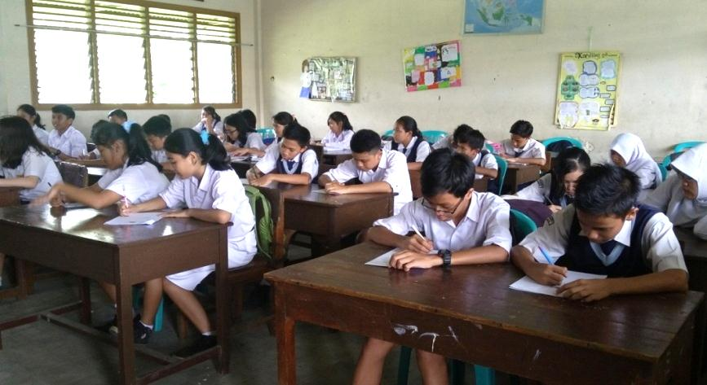

**Gambar 14.** Siswa sedang melaksanakan tes akhir dikelas eksperimen

**Tabel 11.1** Distribusi Frekuensi Nilai *Post-test*

Siswa Kelas Eksperimen

|  |  |  |
| --- | --- | --- |
| **Nilai** | **Frekuensi** | **Persentase(%)** |
| 25-36 | 2 | 6.06% |
| 37-48 | 8 | 24.2% |
| 49-60 | 8 | 24.2% |
| 61-72 | 12 | 36.3% |
| 73-84 | 1 | 3.03% |
| 85-96 | 2 | 6.06% |
| Jumlah | 33 |  |

Dari tabel nilai kelas eksperimen di atas, didapatpersentase yang besar yaitu pada nilai 61-72 pada kelas ekspermen yaitu sebanyak 12 orang. Dapat disimpulkan bahwa terdapat peningkatan pada kelas eksperimennamun tidak berpengaruh secara signifikan.

Berdasarkan tabel di atas bahwa nilai rata-rata siswa yang rendah terdapat pada indikator a yaitu berfikir lancar. Dalam hal ini sebagian siswa hanya memberikan penyelesaian apa yang ditanya pada soal tersebut tanpa menjelaskan lebih merinci dari permasalahan soal tersebut. Berikut ini jawaban salah satu siswa kelas eksperimen yang bernama AM yang hanya mengilustrasikan jawabannya saja tanpa mejelaskan lebih rinci permasalahan dari soal tersebut sehingga AM hanya mendapat skor 4 dari skor maksimal 12.

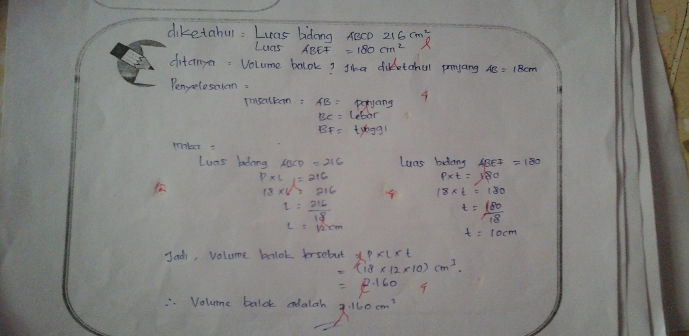

**Gambar 15.** Jawaban siswa yang telah memenuhi indikator berfikir kreatif

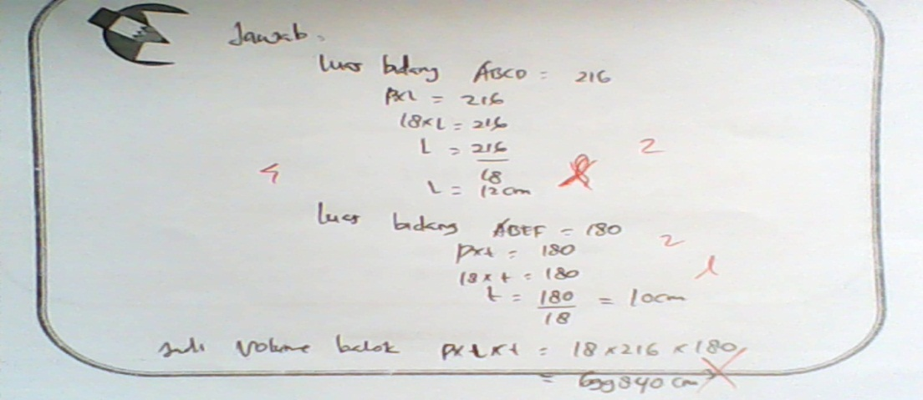

**Gambar 16**. Jawaban siswa yang tidak memenuhi indikator berfikir kreatif

1. **Deskripsi pelaksanaan Tes Akhir pada kelas Kontrol**

Selanjutnya setelah tes akhir pada kelas ekperimen dilaksanakan kemudian peneliti melaksanakan tes akhir pada kelas kontrol pada pukul 08.35 - 09.55 WIB dikelas VIIIB guna untuk memperoleh data mengenai pokok bahasan bangun ruang sisi datar. Tes akhir dilaksanakan selama 2 x 45 menit. Tes berbentuk essay sebanyak 5 (lima) soal. Tes yang diberikan pada kelas kontrol sama dengan tes yang diberikan pada kelas eksperiman. Namun dari 32 siswa dikelas VIIIB yaitu kelas kontrol ada salah satu siswa yang tidak mengikuti tes akhir dikarenakan sakit.

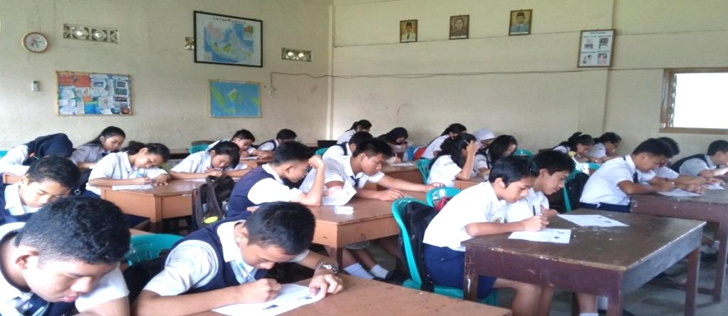**Gambar 17**. Siswa sedang melaksanakan tes akhir pada kelas kontrol

**Tabel 12.1** Distribusi Frekuensi Nilai *Post-test*

Siswa Kelas Kontrol

|  |  |  |
| --- | --- | --- |
| Nilai | Frekuensi | Persentase(%) |
| 0-12 | 1 | 3.12% |
| 13-25 | 1 | 3.12% |
| 26-38 | 7 | 21.8% |
| 39-51 | 7 | 21.8% |
| 52-64 | 9 | 28.1% |
| 65-77 | 7 | 21.8% |
| Jumlah | 32 |  |

Dari tabel nilai kelas kontrol diatas, pada kelas kontrol yaitu pada rentang nilai 52-64 yatu sebanyak 9 orang. Dapat disimpulkan bahwa terdapat peningkatan pada kelas kontrol namun tidak berpengaruh secara signifikan.

Berdasarkan tabel di atas bahwa nilai rata-rata siswa yang masih rendah terdapat pada indikator a dan indikator b yaitu kemampuan berfikir lancar dan kemampuan berfikir luwes. Hal ini dikarenakan siswa tidak memahami konsep dari penyelesaian soal bangun ruang sisi datar. Berikut ini jawaban salah satu siswa yang bernama rachmad pada soal *posttest* di kelas kontrol.

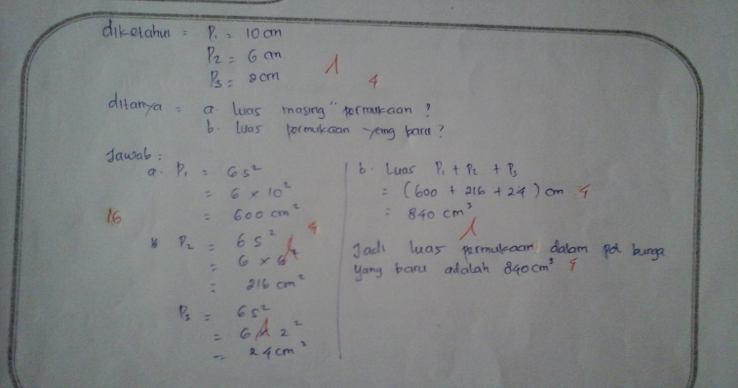

**Gambar 18** .jawaban siswa yang sudah memenuhi indikator di kelas kontrol

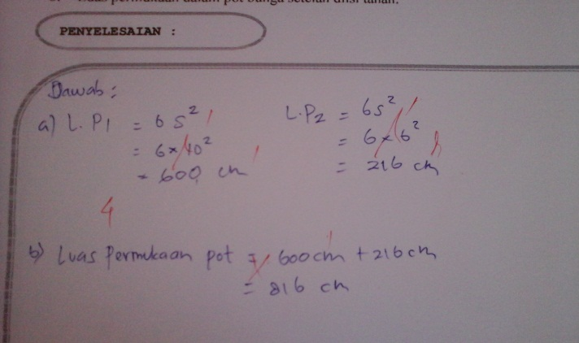

Siswa kurang teliti dalam memahami soal yang diberikan

**Gambar 19 .**jawaban siswa yang kurang tepat di kelas kontrol

1. **Analisis Data Tes**

Untuk mengetahui pengaruh model pembelajaran *reciprocal teaching* terhadap kemampuan berfikir kreatif matematika siswa kelas VIII SMP Patra Mandiri 1 Palembang siswa yang menjadi sampel diberikan tes. Tes berbentuk tes formatif berbentuk essay sebanyak 5 (lima) soal yang diberikan pada kelas eksperimen dan kelas kontrol pada pertemuan terakhir penelitian.

**Tabel 13.1 Hasil *Post-test* Kelas Eksperimen dan Kelas Kontrol**

|  |  |  |  |
| --- | --- | --- | --- |
| **Kelas** | **Rata-rata** | **Simapangan Baku** | **Jumlah Siswa** |
| Eksperimen | 57.40 | 14.70 | 33 |
| Kontrol | 49.46 | 17.03 | 32 |

Berdasarkan tabel diatas, nilai rata-rata hasil *post-test* kelas eksperimen dan kelas kontrol setelah mengikuti pembelajaran dengan model pembelajaran*reciprocal teaching*mengalami peningkatan dibandingkan dengan kelas kontrol yang hanya diajarkan dengan menggunakan pembelajaran konvensional. Seperti yang terlihat pada grafik dibawah ini :

**Gambar 20**

Grafik Rata-Rata Hasil *Post-test*

Kemampuan Berpikir Kreatif Pada Kelas Eksperimen dan Kelas Kontrol

Dalam penelitian ini, untuk menguji hipotesis digunakan statistik parametris yaitu uji-t.

1. **Uji Normalitas**
2. **Uji Normalitas Data Kelas Eksperimen**

Uji normalitas data kelas eksperimen dalam penelitian ini menggunakan uji kemiringan kurva. Sebelum dilakukan perhitungan, terlebih dahulu dicari mean, modus dan simpangan bakunya. Berikut ini adalah hasil perhitunganya:

**Tabel. 14.1**

**Hasil Perhitungan Mean, Modus dan Simpangan Baku**

**Kelas Eksperimen**

|  |  |  |  |
| --- | --- | --- | --- |
| Kelas | $$\overline{x_{1}}$$ | $$M_{o}$$ | $$S_{1}$$ |
| Eksperimen | $$57.40$$ | $$63.7$$ | $$14.70$$ |

Dari data yang diperoleh diatas, lalu dicari normalitas datanya dengan manggunakan uji kemiringan kurva. Berikut ini adalah hasil perhitungannya :

**Tabel 15.1** Hasil Uji Normalitas Soal *Posttest*kelas eksperimen

|  |  |  |
| --- | --- | --- |
| Kelas | -1< $K_{m}$ < 1 | Kesimpulan |
| Eksperimen | -0,42 | Data berdistribusi normal |

1. **Uji Normalitas Data Kelas Kontrol**

Uji normalitas data kelas kontrol dalam penelitian ini menggunakan uji kemiringan kurva. Sebelum dilakukan perhitungan, terlebih dahulu dicari mean, modus dan simpangan bakunya. Berikut ini adalah hasil perhitunganya:

**Tabel.16.1**

**Hasil Perhitungan Mean, Modus dan Simpangan Baku**

**Kelas Kontrol**

|  |  |  |  |
| --- | --- | --- | --- |
| Kelas | $$\overline{x_{1}}$$ | $$M_{o}$$ | $$S_{1}$$ |
| kontrol | $$49.46$$ | $$57.0$$ | $$17.03$$ |

Dari data yang diperoleh diatas, lalu dicari normalitas datanya dengan manggunakan uji kemiringan kurva. Berikut ini adalah hasil perhitungannya :

**Tabel.17.1** Hasil Uji Normalitas Soal *Posttest*kelas kontrol

|  |  |  |
| --- | --- | --- |
| Kelas | -1< $K_{m}$ < 1 | Kesimpulan |
| Kontrol | -0,44 | Data berdistribusi normal |

1. **Uji homogenitas**

Sedangkan dari uji homogenitas varians yang menggunakan statistik *F* dapat disimpulkan bahwa hasil *post-test* data kemampuan berpikir kreatif antara kelas eksperimen dan kelas kontrol memiliki varians yang homogen. Kesimpulan ini diambil berdasarkan hasil perhitungan yang diperoleh yaitu varians (*s2*) kelas eksperimen dengan *n = 33* sebesar $216.27$ dan varians (*s2*) kelas kontrol dengan *n = 32* sebesar $290,12$. Dari penghitungan di atas diperoleh Fhitung34 dan dari daftar distribusi F dengan dk pembilang = 33-1 = 32, dan dk penyebut = 32-1 = 31, dengan α = 0.05, Dimana dk untuk pembilang 31 dan penyebut 32dengan α = 0,05 dari daftar distribusi diperoleh Ftabel=1.81. Karena Fhitung= maka Fhitung, dengan demikian sampel yang digunakan dalam penelitian merupakan sampel yang homogen.

1. **Pengujian Hipotesa Penelitian**

Uji hipotesis yang digunakan adalah uji perbedaan dua rata–rata yaitu uji t satu pihak, yaitu pihak kanan dengan rumus uji t. Adapun Hipotesisnya sebagai berikut:

Ha:µ1 > µ2= Terdapat pengaruh positif yang signifikan mengenai model pembelajaran *reciprocal teaching* (pembelajaran terbalik) terhadap kemampuan berfikir kreatif siswa pada pembelajaran matematika kelas VIII di SMP Patra Mandiri 1 Palembang.

H0:µ1  µ2 = Tidak terdapat pengaruh positif yang signifikan mengenai model pembelajaran *reciprocal teaching*(pembelajaran terbalik) terhadap kemampuan berfikir kreatif siswa pada pembelajaran matematika kelas VIII di SMP Patra Mandiri 1 Palembang.

Ketentuannya hipotesis diterima jika thitung<ttabel. Karena dalam perhitungan sebelumnya telah diperoleh bahwa kedua data tersebut homogen, maka rumus t hitung yang digunakan adalah sebagai berikut :

t = $\frac{{\overline{X}}_{1}-{\overline{X}}_{2}}{\sqrt[s]{\frac{1}{n_{1}}}+\frac{1}{n_{2}}}$ dengan s = $\sqrt{\frac{\left(n_{1}-1\right)s_{1}^{2}+\left(n_{2}-1\right)s_{2}^{2}}{n_{1}+n_{2}-2}}$

Dari hasil uji t, diperoleh*thitung* = 2,014 dengan dk = 63 dengan taraf signifikan 5%, maka*ttabel*adalah 1,740. Sehingga didapat *thitung>ttabel,* maka Ho ditolak dan Ha diterima, berdasarkan kriteria pengujian uji t dapat disimpulkan bahwa ada pengaruh positif mengenai model pembelajaran *reciprocal teaching*(pembelajaran terbalik) terhadap kemampuan berfikir kreatif siswa pada pembelajaran matematika kelas VIII di SMP Patra Mandiri 1 Palembang.

1. **Pembahasan**

Pelaksanaan penelitian dengan menggunakan model pembelajaran *reciprocal teaching* (pembelajran terbalik) dilaksanakan di kelas VIII SMP Patra Mandiri I Palembang dengan banyak siswa 33 orang. Selama proses pembelajaran siswa dibagi menjadi 8 kelompok. Kelompok tersebut bersifat permanen, artinya selama proses pembelajaran berlangsung siswa berada dalam kelompok yang sama. Pembagiankelompok secara acak. Setiap kelompok beranggotakan 4 orang dan satu kelompok beranggotakanlimaorang siswa. Pengelompokan seperti ini dapat memberikan kesempatan siswa untuk saling mengenal dan saling berdiskusi.Siswa diharapkan membantu antar anggota kelompoknya, berdiskusi, dan berargumentasi, saling berbagi pengetahuan yang dimiliki serta saling mengisi kekurangan masing-masing anggota kelompok dalam memahami materi yang diberikan. Dalam pembelajaran siswa diharapkan lebih aktif dan tidak banyak tergantung kepada guru. Dalam pembelajaran guru tetap mempunyai peran meskipun tidak dominan. Peran guru selain sebagai *scaffolding* (membimbing)*,* juga berperan dalam mengatur jalannya diskusi dalam belajar kelompok dan memberikan pengantar materi yang sedang dipelajari. Pada awal pelajaran, guru memberikan penjelasan mengenai materi yang berkaitan dengan bangun ruang sisi datar pada kubus dan balok. peneliti juga memberikan contoh soal dan penyelesaiannya. Hal ini sebagai contoh atau model bagi siswa dalam melaksanakan pembelajaran.

Setelah guru memberikan penjelasan, kemudian siswa diberi tugas untuk mempelajari materi yang berkaitan dengan bangun ruang sisi datar pada kubus dan balok, membuat rangkuman, menyelesaikan soal LKS yang peneliti telah sediakan dan penyelesaiannya terkait materi yang telah diberikan. Materi yang diberikan untuk setiap kelompok sama. Setiap kelompok bertanggung jawab terhadap materi yang ditugaskan. Dalam upaya memahami materi yang telah ditugaskan, setiap kelompok disarankan untuk membaca buku acuan atau menanyakan kepada guru atau peneliti jika mengalami kesulitan sehingga kelompok akan lebih memiliki persiapan dalam mempresentasikannya.

Siswa harus memiliki tanggung jawab terhadap siswa lain dan kelompok lainnya, di samping tanggung jawab terhadap diri mereka sendiri. Dalam mempelajari materi, peserta didik harus berpandangan bahwa mereka mempunyai tujuan sama, siswa harus berbagi tugas dan berbagi tanggung jawab yang sama besarnya di antara para anggota kelompok yang lain. Siswa memperoleh keterampilan bekerjasama selama belajar dan siswa akan bertanggung jawab secara individual. Selama diskusi, peneliti berkeliling kelas untuk memantau jalannya diskusi dan membantu kelompok yang mengalami kesulitan. Peneliti memberikan motivasi agar siswa aktif berdiskusi karena hasil pemikiran beberapa siswa akan lebih baik daripada hasil pemikiran satu siswa saja. Setelah waktu untuk diskusi dirasa sudah cukup, peneliti menunjuk beberapa kelompok untuk mempresentasikan hasil diskusi di depan kelas. Kemudian siswa lain menanggapi jika ada kesalahan atau hal-hal yang belum jelas tentang materi tersebut.

Melalui pembelajaran dengan menggunakan model pembelajaran *reciprocal teaching* (pembelajaran terbalik), kemandirian siswa meningkat.Kemandirian belajar siswa terdiri dari enam aspek, yaitu merancangbelajar, mengevaluasi belajar, percaya diri, inisiatif, tanggung jawab, dan sifat keaslian.

Pada pertemuan pertama ada beberapa kelompok tidak ikut serta menyelesaikan permasalahan pada LKS. Kelompok yang kurang bekerjasama pada pertemuan pertama adalah kelompok 5. Kelompok ini masih banyak bermain-main dalam menyelesaikan permasalahan di LKS. Kelompok lainnya dapat mengikuti walaupun masih banyak bimbingan dari peneliti karena mereka belum terbiasa belajar matematika berkelompok. Kesulitan yang muncul pada pertemuan pertama yang dialami peneliti adalah membimbing siswa untuk belajar matematika berkelompok, belajar kelompok dengan baik, dan siswa dapat bekerja sama dengan anggota kelompoknya.

Pada pertemuan kedua siswa sudah dapat menyesuaikan diri dengan anggota kelompoknya dan siswa mulai membiasakan dalam belajar berkelompok serta menyelesaikan soal yang ada di LKS, sehingga peneliti tidak banyak membimbing dalam penyelesaiannya.Masih ada kelompok yang bingung, sehingga masih ada beberapa kelompok yang harus dibimbing.Seperti pada kelompok 7 yang masih bingung dalam menyelesaikan soal di LKS. Hal ini dapat dilihat dari hasil diskusi meraka dalam menjawab langkah-langkah di LKS yang tidak memenuhi kriteria berpikir kreatif. Misalnya, pada jawaban LKS kegiatan keduamereka hanya menuliskan jawaban tanpa memberikan penjelasan terlebih dahulu.

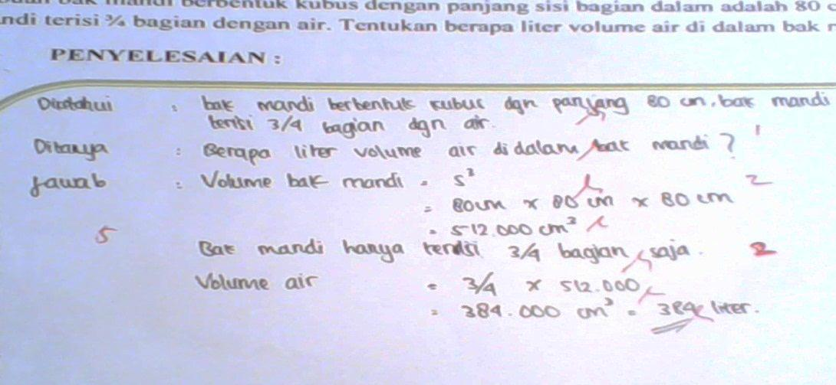**Gambar 21.**Jawaban Kelompok siswaLKS yang sudah Memenuhi Indikator Kemampuan berfikir kreatif

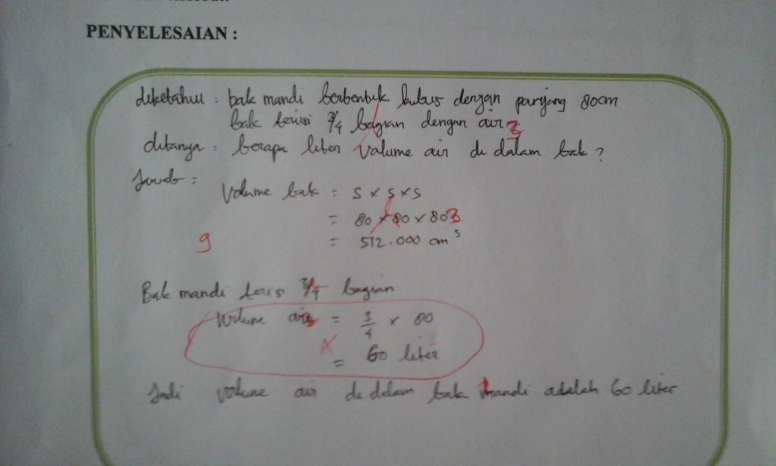**Gambar 22.**Jawaban Kelompok siswa LKS yang belum memahami soal dan belum Memenuhi Indikator Kemampuan berfikir kreatif.

Pada pertemuan ketiga dan keempat setiap kelompok sudah terbiasa dalam menyelesaikan soal di LKS yang peneliti berikan, sehingga peneliti hanya memberikan sedikit bimbingan kepada setiap kelompok dalam menyelesaikan soalnya. Terlihat dari jawaban siswa yang sudah meningkat dan memenuhi indikator dari kemampuan berfikir kreatif.

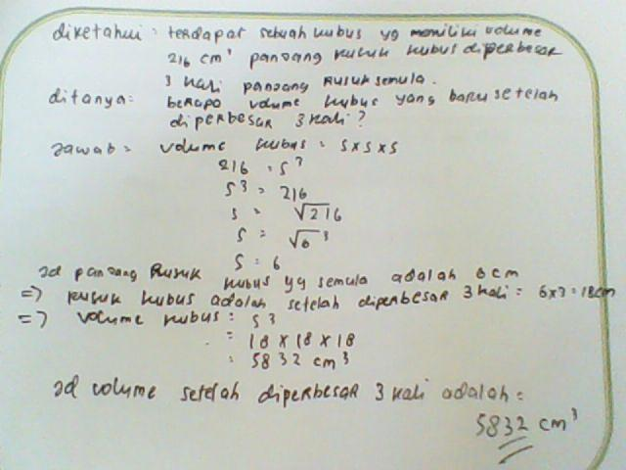siswa menggeneralisasi

dari soal yang diberikan

kemampuan dalam memahami soal

kemampuan dalam merumuskan soal

kemapuan siswa dalam mendeduksi soal

kemampuan dalam memberikan kesimpulan dari setiap permasalahn

**gambar 23**: Jawaban kelompok yang sudah memenuhi indikator berfikir kreatif

setelah memberikan LKS pada kelas eksperimen dan kelas kontrol, peneliti selanjutnya memberikan posttes pada kelas eksperimen dan kelas kontrol untuk mengetahui apakah ada pengaruh pada kemampuan berfikir kreatif siswa yang telah diberikan perlakuan. *Posttest* dilakukan setelah perlakuan selesai diberikan pada pertemuan terakhir.

Berdasarkan hasil posttes bahwa persentase yang rendah terdapat pada indikator dua dan indikator empat yaitu berfikir luwes dan memperincikan. Dalam hal ini sebagian siswa hanya menjawab apa yang diketahui pada soal. Pada soal nomor 2 masih banyak siswa hanya langsung menjawabnya sajatanpa menjelaskan lebih rinci dari permasalahan soal yang diketahui. Jawaban salah satu siswa kelas eksperimen yang bernama M. Ikhwana pada soal no 4 yang hanya menuliskan jawabannya saja tanpa melakukan langkah-langkah permasalahan yang terperinci dari soal tersebut. Sehingga MI hanya mendapatkan skor 3 dari skor maksimal 8 dari soal tersebut.

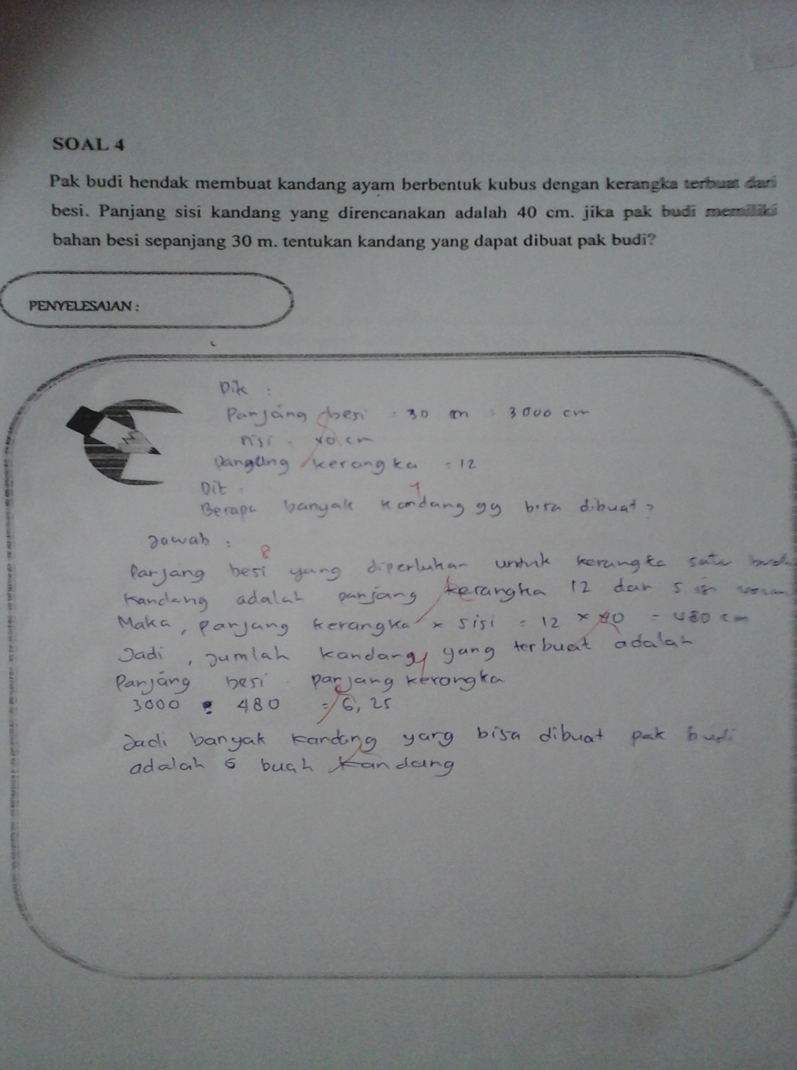**Gambar 24**. Jawaban siswa yang sudah memenuhi indikator soal *posttes* di kelas eksperimen

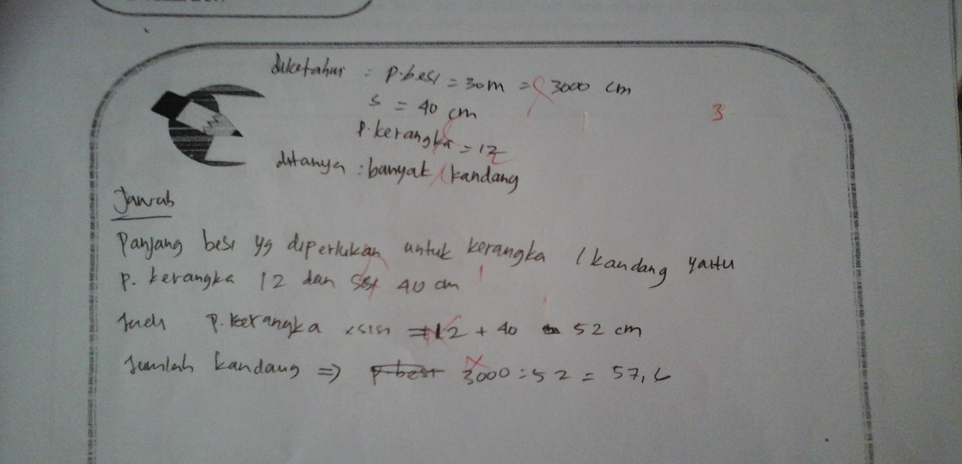

**Gambar 25** : Jawaban salah satu siswa yang belum memenuhi indikator kemampuan berfikir kreatif pada tes akhir kelas eksperimen

Pada hasil penelitian menunjukkan adanya perbedaan perolehan nilai siswa pada kelas eksperimen dan kelas kontrol. Hal ini terlihat pada rekap nilai siswa. Setelah perlakuan pada kelas ekperimen, di peroleh mean posttes siswa 57.40 dengan nilai tertinggi 94 dan nilai terendah 25. Sedangkan pada kelas kontrol, diperoleh mean posttest 49.46 dengan nilai tertinggi 77 dan nilai terendah 0. Hal ini menunjukkan bahwa rata-rata kemampuan berfikir kreatif matematika siswa yang diajarkan dengan menggunakan model pembelajaran *reciprocal teaching* lebih tinggi dan berpengaruh dari pada rata-rata kemampuan berfikir kreatif matematika siswa yang diajarkan secara konvensional.

Indikator yang masih dirasakan sulit pada penelitian ini adalah indikator kemampuan berfikir luwes dan kemampuan berfikir lancar, serta indikator kemampuan memperinci. Hal ini dikarenakan siswa belum dapat untuk membuat jawaban penyelesaian yang bervariasi, sehingga peneliti sedikit kesulitan untuk membimbing siswa dalam memberikan variasi jawaban yang berbeda dari materi bangun ruang sisi datar.

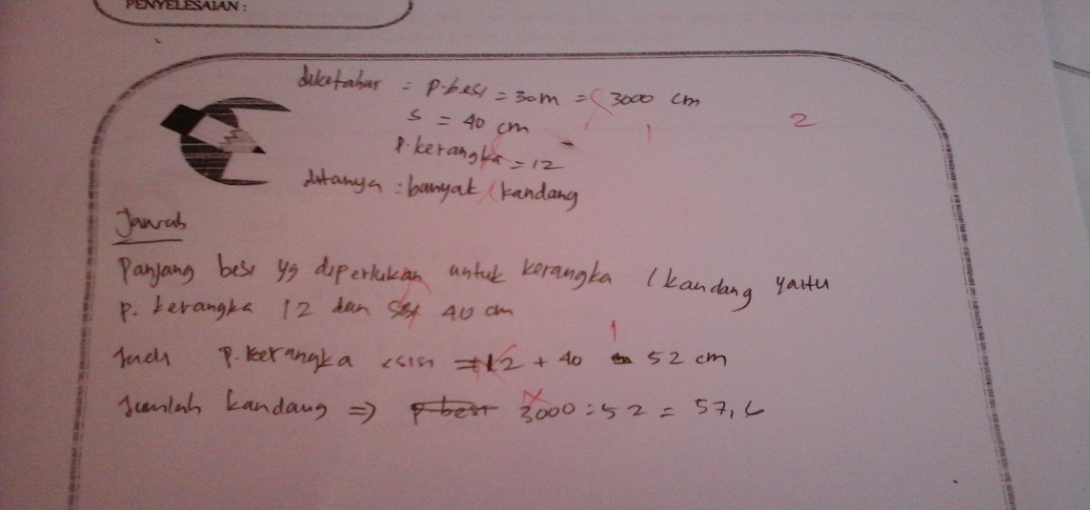

**Gambar 26**.jawaban siswa soal posttes yang belum memenuhi indikator di kelas kontrol

Dari analisis dan pembahasan di atas, dapat dikatakan penggunaan model pembelajaran *reciprocal teaching* (pembelajaran terbalik) dalam bahasan materi kubus dan balok dapat meningkatkan kemampuan berpikir kreatif siswa. Hal ini bisa dilihat dari hasil uji-t yang telah dilakukan, maka hipotesis berbunyi pengaruh model pembelajaran *reciprocal teaching*(pembelajaran terbalik) terhadap kemampuan berfikir kreatif siswa pada pembelajaran matematika pada pokok bahasan bangun ruang sisi datar di kelas VIII SMP Patra Mandiri 1 Palembang, dapat diterima, karena t*hitung =2.014>* t*tabel =1,740* dengan α = 5%.

1. **Keterbatasan Penelitian**

Penulis menyadari penelitian ini belum sempurna, meskipun berbagai upaya telah dilakukan dalam pelaksanaannya. Namun, masih ada beberapa factor yang sulit dikendalikan sehingga peneliti membuat beberapa keterbatasan berikut :

1. Peneliti ini hanya diteliti pada pokok bahasan bangun ruang sisi datar dengan sub bahasan kubus dan balok, sehingga belum bisa digeneralisasikan pada pokok bahasan yang lain.
2. Kondisi siswa yang terbiasa hanya menerima informasi yang diberikan oleh guru sehingga terasa kaku pada pertemuan pertama.
3. Kondisi siswa yang merupakan kumpulan siswa berkemampuan bervariasi, mulai dari rendah dan sedang.
4. Tidak adanya buku panduan matematika lainnya, sehingga membuat siswa kesulitan belajar.
5. Siswa belum bisa belajar optimal karena keterbatasan waktu dalam belajar.

**BAB V**

**KESIMPULAN DAN SARAN**

1. **Kesimpulan**
2. Berdasarkan hasil penelitian yang telah peneliti lakukan di kelas VIII SMP PatraMandiri 1 Palembang dengan materi bangun ruang sisi datar yang dilakukan selama 5 kali pertemuan yang diikuti 33 siswa kelas eksperimen dan 32 siswa kelas kontrol, di dapat nilai rata-rata kelas eksperimen 57.40 dengan simpangan baku 14.70 dan kemiringan kurva -0,42. Pada kelas kontrol nilai rata-rata 49.46 dengan simpangan baku 17.03 dan kemiringan kurva -0,44. Menunjukkan bahwa hasil perhitungan menggunakan uji“t” dengan taraf Signifikan 5%, diperoleh thitung= dan ttabel= 1,740 karena thitung>ttabel maka H0 ditolak, jadi dapat disimpulkan bahwa ada pengaruh penggunaan model pembelajaran *reciprocal teaching* (pembelajaran terbalik) terhadap kemampuan berfikir kreatif matematika siswa di kelas VIII SMP PatraMandiri 1 Palembang.
3. Hasil wawancara mengenai penggunaan model pembelajaran *reciprocal teaching* yang diterapkan pada kelas eksperimen mendapat respon yang positif dari guru mata pelajaran maupun siswa kelas VIIIA yang diberi perlakuan model pembelajaran *reciprocal teaching* (pembelajaran terbalik).
4. **Saran**

Berdasarkan kesimpulan dari hasil pembahasan yang telah diperoleh pada penelitian ini, peneliti saran yang dapat di sampaikan antara lain sebagaiberikut :

1. Berdasarkan hasil penelitian, penggunaan model pembelajaran *reciprocal teaching* terhadap kemampuan berfikir kreatif siswa, pembelajaran ini dapat menjadi salah satu alternative pembelajaran yang dapat diterapkan oleh guru di kelas.
2. Penggunaan model pembelajaran *reciprocal teaching* dapat membuat siswa lebih percaya diri dan dapat mengobtimalkan kemampuan berfikir kreatif siswa pada pembelajaran matematika khususnya materi bangun ruang sisi datar pada kubus dan balok
3. Peneliti menggunakan model pembelajaran *reciprocal teaching* disarankan untuk diterapkan pada materi bangun ruang sisi datar yang lain dan mengukur kemampuan matematika yang lainnya.

**DAFTAR PUSTAKA**

Abdurrahman, Mulyono, 2013. *Pendidikan Bagi Anak Berkesulitan Belajar.* Jakarta: Rineka Cipta.

Arikunto, Suharsimi. 2006. *Prosedur Penelitian Suatu Pendekatan Praktik*. Jakarta : Rineka Cipta.

------------------------. 2010. *Prosedur Penelitian*. Jakarta: RinekaCipta.

Arikunto, Suharsimi. 2007. *Dasar-dasar Evaluasi Pendidikan*.

Jakarta: Bumi Aksara.

Febrianita, Nurzila. 2010. “ *pengembangan perangkat pembelajaran pokok bahasan lingkaran berbasis pemecahan masalah untuk melatih kemampuan berfikir kreatif siswa sekolah menengah pertama*”, Tesis S2 (belum diterbitkan). Palembang: Program Pasca Sarjana Univ. Sriwijaya.

Hamalik, Oemar. 2008. *Manajemen Pengembangan Kurikulum*. Bandung: Remaja Rosda karya.

Hamalik, Oemar. 2013. *Proses Belajar Mengajar*. Bandung: PT Bumi Aksara.

Harsanto, R. (2005). *Melatih Anak Berpikir Analitis, Kritis, dan Kreatif.* Jakarta : PT Gramedia Widia sarana Indonesia.

Marsigit. 2009. *Matematika 2 SMP Kelas VIII. Jakarta*: Yudistira.

Mulyana, T. (2008). *Pembelajaran Analitik Sintetik untuk Meningkatkan Kemampuan Berpikir Kritis dan Kreatif Matematik Siswa Sekolah Menengah Atas*. Disertasi pada PPS UPI. Bandung : Tidak diterbitkan.

Nur, M. Dan Wikandari, P. R. 2000. *Pengajaran Berpusat kepada Siswa dan Pendekatan Konstruktivisme Dalam Pengajaran*. Surabaya: PSMS Program Pascasarjana Unesa.

Rif’at, M. (2001). *Pengaruh Pola-Pola Pembelajaran Visual dalam Rangka Meningkatkan Kemampuan Menyelesaikan Masalah-Masalah Matematika*. Disertasi PPS UPI. Bandung : Tidak diterbitkan.

Sagala, Syaiful. 2005*. Konsepdan Makna Pembelajaran*. Bandung: Alfabeta.

Sudjana. 2005. *MetodeStatistika*. Bandung: Tarsito.

Sugiyono. 2010. *Metode Penelitian Pendidikan*. Bandung: Alfabeta.

Sumarno, Utari. 2006. *Pembelajaran Keterampilan Membaca Matematika Pada Siswa Sekolah Menengah*. (ONLINE), ([http://digilib.upi.edu/?p=64 diakses](http://digilib.upi.edu/?p=64%20diakses) tanggal 28 agustus 2014).

Suryani, Ema. 2009. *Pembelajaran Matematika dengan Menggunakan Model Reciprocal Teaching untuk Melatih Kemampuan Berfikir Kreatif Siswa Kelas VIII SMPN 17 Palembang.*

Suyatno. 2009. *Menjelajah Pembelajaran Inovatif*. Surabaya: MasmediaBuanaPustaka.

Trianto.2009. *Mendesain Model Pembelajaran Inovatif-Progresif*. Jakarta: Kencana.

Widdiharto, R. (2004). *Model-Model PembelajaranMatematika SMP*. Yogyakarta: Depdiknas Dirjen Pendidikan Dasar dan Menengah PPPG Matematika Yogyakarta